ОТЧЕТ

о прохождении велосипедного туристского
спортивного маршрута
третьей категории сложности по Азербайджану

совершенном группой г. Тула
в период с 25.09. по 07.10. 2021 года.

Маршрутная книжка № 05\21вел

Руководитель группы Матюшкин Сергей Викторович
адрес: Тульская обл. г. Узловая ул. Горького 26-60
тел: 8-903-65-89-275
почта: kot-i-pes71@mail.ru

Маршрутно-квалификационная комиссия Тульской области рассмотрела отчет и считает, что поход может быть зачтен всем участникам и руководителю __третьей___ категорией сложности.

Отчет использовать в библиотеке __________________

Судья по виду……………………………. (…Шмаренков А.Л.)

Председатель МКК……………… (Рожков Ю.А)

Штамп МКК

г.Тула
2021 г.
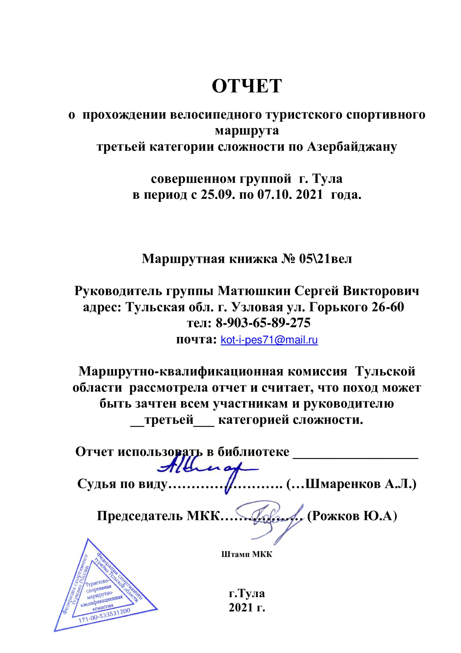

Содержание

1. Справочные сведения………………………………………….............................3
1.1. Проводящая организация…………………………………………....................3
1.2. Место проведения………………………………………………….................... .3
1.3. Общие справочные сведения о маршруте………………………………….... 3
1.4. Подробная нитка пройденного маршрута…………..……………..................3
1.5. Обзорная карта и высотный график туристского маршрута ……………….3
1.6. Определяющие препятствия маршрута………………………………………. 4
1.7. Список группы……………………………………………………………………….4
1.8. Адрес хранения отчѐта…………………………………………………………….4
1.9. Поход рассмотрен МКК………………………………………………………….…4
2. Организация прохождения маршрута………………………..............................5
2.1. Общая смысловая идея и подготовка к маршруту……………………………5
2.2. Варианты подъезда и отъезда и другие дополнительные сведения..........5
2.2.1. Варианты доставки велосипедов………………………………………………5
2.2.2. Государственные заповедники………………………………………………...6
2.2.3. Государственные мед. учреждения……………………………………………6
2.3. Аварийные выходы с маршрута………………………………………………….6
3. Прохождение маршрута……………………….. …………………………………..6
3.1. Изменения маршрута и их причины………………………………………........6
3.2. График пройденного маршрута………………………………………………….6
3.3.. Техническое описание пройденного маршрута по дням:…………............8
День 0. Заезд. ……………………………………………………………………….…..8
День 1. ………………….………………………………………………………………..8
День 2. …………………………………………………………………………………….8
День 3. . …………………………………………………………………………….…….9
День 4. …………………………………………………………………………..……….12
День 5. ………………..…………………………………….…………………………....15
День 6. ….…………………………………………………………………….…………..21
День 7..…………………………………………………………………………………….23
День 8. . …………………………………………………………………………………..32
День 9. …………………………………………………………………………………….36
День 10. ……………………………..….………………………………….……………. 44
День 11. ………………………………………………….……………………….…....... 65
3.4.Подробная карта пройденного маршрута…………………………………..…..99
4. Дополнительные сведения о походе………………….…………………………..110
4.1.Потенциально опасные участки(препятствия, явления) на маршруте…….110
4.2.. Интересные объекты природы и культуры на маршруте……………………110
4.3. Сведения о походе………………………………………………………………….111
4.5.Итоги и выводы………………………………………………………………….…..114
4.6. Рекомендации……………………………………………………………………….114
4.7. Копия маршрутной книжки…………………………………………………………115
5. Приложения…………………………………………………………………………….118
5.1.. Определяющие препятствия маршрута, расчет категории сложности……118
ПП1. ………………………………………………………………………………….........118
ПП2. ……………………………………………….………………………………..…. ….119
ПП3. ………………………………….……………………………………………………. 120
ПП4. ……………………………………….……………………………….……………….121
ПП5. ………………………………………………………………………………............ 122
ПП6. ……………………….……….………………………………………………………123
5.2. Расчет категории сложности маршрута…………………………………………128

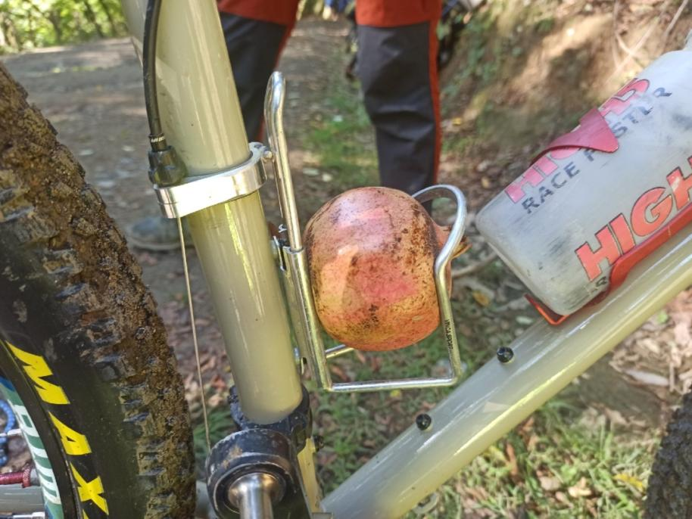

Справочные сведения (Паспорт спортивного похода/путешествия).

1.1. Проводящая организация (наименование, адрес, телефон, факс, e-mail, www).

Федерация спортивного туризма Тульской области

1.2. Страна, республика, край, область, район, подрайон, массив (место проведения).
Страна Азербайджан.

1.3. Общие справочные сведения о маршруте.

Дисциплина маршрута (вид туризма) | Категория сложности похода | Продолжительность активной части похода, км. | Продолжительность |  | Сроки проведения
 |  |  | общая | ходовых дней
Велосипедный | третья | 604 | 12 | 11 | 25.09-07.10.2021

1.4. Подробная нитка маршрута.
Гойтепе-Ленкорань-Гирканский заповедник-Лерик-Ярдамлы-Джалилабад-Билесувар-Сальяны-Казикабул-Гобустан-Баку

1.5. Обзорная карта региона с указанием маршрута, подъездов и отъездов.

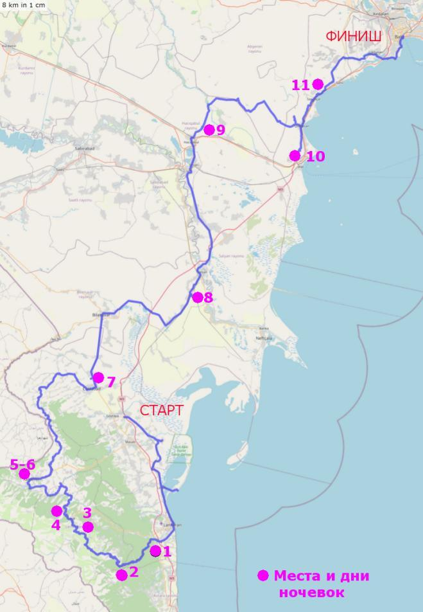
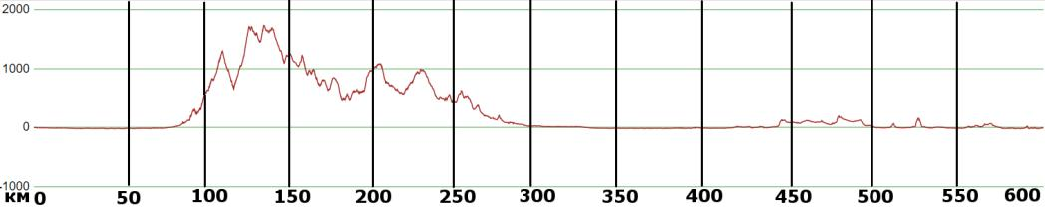

Высотный график маршрута

1.6. Определяющие препятствия маршрута.
Вид препятствия | Категория  трудности | Длина препятствия (для протяженных),км | Характеристика препятствия (характер, высота, новизна, наименование и т.п.)
вело | 3 | 42 | перевал Гирканский заповедник велосипедное первопрохождение
вело | 3 | 15 | перевал Сьёкау велосипедное первопрохождение
вело | 3 | 47 | траверс центральной части Талышских гор велосипедное первопрохождение
вело | 3 | 31 | траверс западной части Талышских гор  велосипедное первопрохождение
вело | 2 | 73 | траверс северная часть Талышских гор
вело | 2 | 72 | равнинное глиняная пустыня дельты Куры

1.7. Ф.И.О., адрес, телефон, факс, e-mail руководителя и участников, их опыт и обязанности в группе.

Ф.И.О. | Год рождения | Место жительства | Туристический опыт | Обязанности в походе
Жильцов Вячеслав  Алексеевич | 1970 | г. Тула | Вел-4У(Алтай) | реммастер
Румянцев Михаил Александрович | 1980 | г. Тула | Вел-5У(Тянь-Шань) | Фотохудожник
Матюшкин Сергей Викторович | 1969 | Тульская обл.  г. Узловая | Вел-5Р(Тянь-Шань) | Руководитель
Ромицын Роман Викторович | 1967 | г. Тула | Вел-5У(Тянь-Шань) | Завхоз

1.8. Адрес хранения отчета, наличие видео и киноматериалов, в том числе адрес интернет сайта нахождения отчета (если таковой имеется).

Видеофильм о походе https://vk.com/id186640327?z=video186640327_456239083%2Fa5ffa75e7577f8d2fe%2Fpl_post_186640327_968

https://vk.com/id186640327?z=video186640327_456239078%2Fe8ac16d0e1f27cf0d4%2Fpl_wall_186640327

https://vk.com/id186640327?z=video186640327_456239079%2F871d0c038568c1b23b%2Fpl_wall_186640327

1.9. Поход рассмотрен МКК с указанием шифра полномочий.

ТСМКК Шифр полномочий 100-00-532341200

2. Организация прохождения маршрута

2.1.Общая идея похода (путешествия), стратегия и тактика её достижения, особенности, новизна и т.п.
Желание увидеть Азербайджан появилось очень давно. Проехав весь Кавказ, Грузию, Армению решили проехать и Азербайджан. Купили билеты на весну 2020 года, но вмешалась пандемия, страну закрыли, билеты поменяли на ваучер.
Осень 2021 года требования для въезда смягчились и было решено - Едем.
Основной идеей было посмотреть Талышские горы- самый юг Азербайджана. Информации о походах очень мало, один отчет 2006 года, мото-авто походов нет совсем.
По стратегии было решено начинать поход с юга, забросившись на транспорте на место старта и миновав пустынную часть долины Куры, чтобы два раза не ехать по единственной дороге соединяющей Баку и Ленкорань. Вначале разминка вдоль Каспийского моря, затем затерянный мир Талышестана, Смотрим на Иран через речку, Горустан, Баку.
Тактика похода отработана до мелочей десятком совместных походов. Ранний подьём, горячий обед, поиск удобной стоянки на ночлег. Едем все вместе, не растягиваясь больше 100 метров, ремнобор и аптечка в конце группы.
Особенности похода в первую очередь были определены добротой и гостеприимством местного населения. Чай пили на несколько раз в каждой деревне и не откажешься от приглашения в гости, обидеть можно искреннего хозяина, для них это грех.

2.2.Варианты подъезда и отъезда, расположение погранзон, заповедников и других зон ограниченного доступа, порядок получения пропусков, дислокация ПСО, медучреждений и другие полезные сведения.

2.2.1.Вариантов доставки велосипедистов совсем не много.
Только самолётом можно долететь…
Пешеходные наземные пункты перехода границы сейчас закрыты.
Летают только две авиакомпании- Аэрофлот и Азербайджанские авиалинии АЗАЛ и её дочка БУТА. Самолёты летают по пятницам
Наш выбор авиакомпания Бута. 23 кг багажа с суммарными габаритными размерами до 203 см + 7 кг ручная кладь. Вес велосипеда входит в багаж и дополнительные траты не нужны. Упаковывали велосипеды и в коробки и в мягкую упаковку. Сдавали как негабаритный багаж. Перевозка бережная, ни одного повреждения нашей техники. Взяли на группы одно дополнительное место багажа 23 кг.
Виза не нужно, въезд по загран паспорту, сертификату о вакцинации и ПЦР тесту.

2.2.2.Государственными заповедниками…
занято более 10 % страны. Самостоятельное посещение заповедников запрещено. Охраняются зорко и штраф за нарушение не детский-18 тыщ рублей. По этому решили не рисковать и отказались от проезда по части заповедника Кызыл-Агач на полуостров Сара.

2.2.3. Государственные Мед. учреждения...
в Азербайджане имеются во всех крупных городах, хорошо оснащены технически, по советски бюрократизированы. А некрупных городах разруха, нет даже аптек. Сами не пользовались.

2.3.Аварийные выходы с маршрута и его запасные варианты.
В Азербайджане с её густонаселённой территорией аварийные выходы с маршрута не представляют сложность. В любом месте пройденного маршрута расстояние до ближайшего населенного пункта не превышает 15 км.

3. Прохождение маршрута

3.1.Изменения маршрута и их причины.
Маршрут пройден в полном соответствии с заявленными материалами. Участок маршрута по территории заповедника Кызыл-Агач был пропущен по месных властей. Мы не смогли договориться с работниками заповедника в получении официального пропуска на охраняемую территорию для проезда на велосипеде.

3.3. Техническое описание прохождения группой маршрута.

Ссылка на трек маршрута, на километровые метки которого опирается всё дальнейшее описание маршрута:
https://www.alltrails.com/explore/recording/wed-17-nov-2021-20-37-4daa3db?u=m

Это первый наш поход где Эмоциональная составляющая не менее значима чем техническая.

24 сентября 2021 - пятница Нулевой день.

Прилетели в Баку, быстро получили багаж, поменяли немного денег. Нас ждёт заранее заказанный автомобиль. Заезжаем по пути в Баку в крупный супермаркет за продуктами на поход. Любуемся вечерним Баку. Очень ветрено. За городом начинается дождь. Едем по автомагистрали М3 в черную ночь.
Дождь разошелся не на шутку. Просто абы как на улице не соберешь велики и вещи. Едем надеясь на чудо или удачу. И это случается.
На точке выброски стоит одинокий ангар, для приемки молока. Сторож, выделяет нам его полностью. Мы стелим палатку. Собираем велики, даже обкатывает их. Пьем горячий чай, знакомимся и общаемся. Хороший, добродушный дядька. 65 лет. Тридцать из которых провел далеко от дома. Россия, Казахстан, Прибалтика. Был горяч, судим, покуралесил. Если честно, то и не верится. Добрые глаза, немного застенчив и очень заботливый и гостеприимный. Паша( ударение на второе а) врятли ты читаешь эти строчки, но все равно большое тебе СПАСИБО. За тепло, заботу и за ЛОЖКУ. Которую ты подарил не задумываясь одному нашему растеряшке. Ложка то потом нашлась, а осадочек ( приятный ) остался. Ну и твой подарок на память.

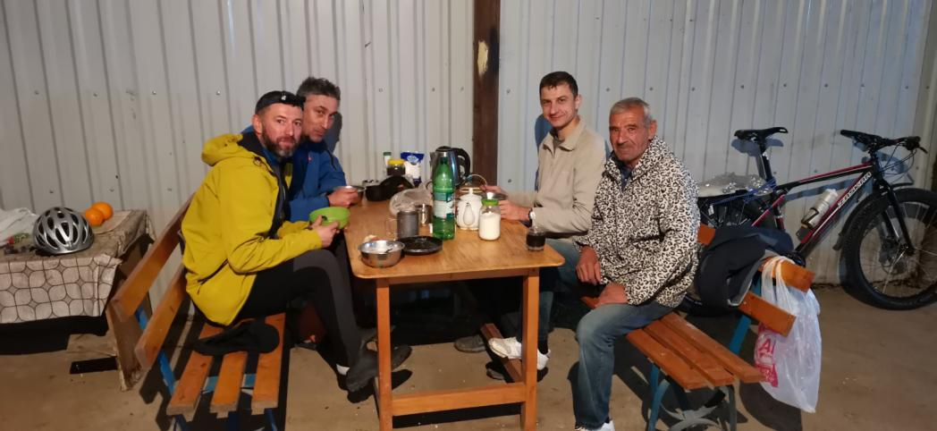
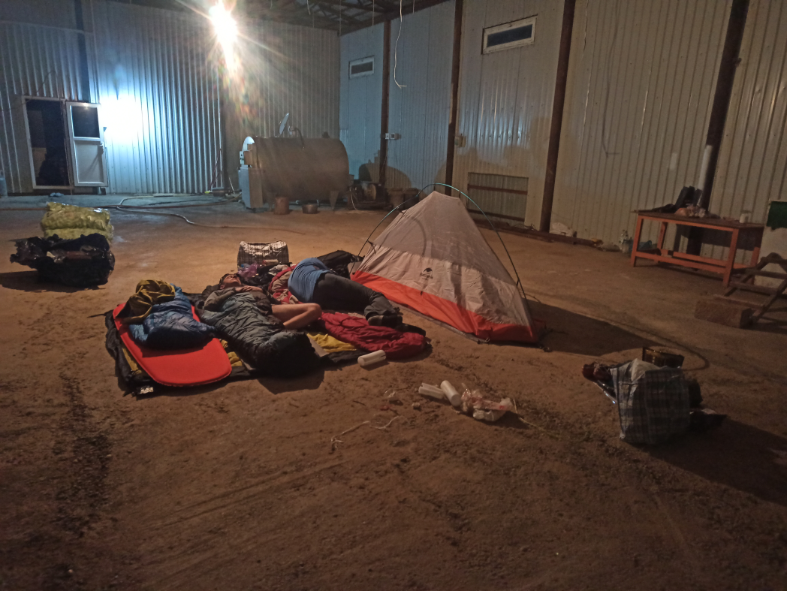
Первый день 25 сентября.

С утра завтрак, сборы. Фотки на память. И начинается наш поход.
Я не знаю что будет дальше, но пока это не третья категория сложности, это наивысшая категория удовольствия.
Мы не успели отъехать, нам машут из всех домов, из всех машин. Останавливаясь на пять минут в магазин или на заправку вокруг нас собираются люди, нет, не просто люди-человеки, а Добрые люди, друзья. И с каждой минутой их больше и больше. Угощают гранатами, спрашивают, общаются, приглашают в дом, предлагают помощь. Извиняемся - " нам надо ехать"
Хороший подсохший асфальт. На 1.8 км в первом посёлке покупаем бензин.
Только выехали за поселок.
С поля что то крича и размахивая руками. Бежит мальчишка. Он не много не успевает перехватить нас. Останавливаюсь, жду. Подбегает, запыхался. Что-то тараторит. Жмёт руки. Его глаза, светятся таким счастьем, я просто не могу передать это словами. Представьте себе, что у вас не просто хорошее настроение, а например секунду назад вы победили на олимпийских играх, или нашли клад, или ещё чего, сразу и много. И вот этот малец был именно таким. На мой взгляд, это был самый счастливый человек на планете земля. И я имел счастье прикоснуться к нему!
Едем неспешно. Рвем, кушаем гранат, растущий прям у дороги. Это такое барство. Не просто выковыривать аккуратно по ягодке, а просто выдавливая и откусывая как яблоко. У- у, как вкусненько.
На секундочку остановились в поселке Калиновка. Нашу группу тут же разобрали на части. Каждого окружили, разговаривали. Приглашали на чай и в гости. Меня взял в плен учитель русского языка. Провел к памятникам, рассказал историю села, достопримечательности, отдельно остановился на воинах Великой отечественной и воинах недавно прошедшей Карабахской войн.
Уже проезжая пос. Кызылагадж нас догоняет машина, останавливают нас. Люди в штатском спрашивают кто-куда.… Говорят - через 500 метров начинается заповедник, и если мы не хотим серьёзных неприятностей и крупного штрафа, не надо дальше ехать. Официальный пропуск в орнитологический заповедник получить на месте невозможно.
Возвращаемся немного обратно и по разбитому асфальту едем по старой автодороге в крупный посёлок Лиман.
Заехали в кафе. Попили чаю. Хозяин заведения, наотрез отказался взять денег.
-:Вы гости, я угощаю!.
Решаем съездить посмотреть песчаную косу Сара, выехали на берег Каспийского моря, пообедали, хотели искупаться, но моря глубже 15 см не нашли.
До Ленкорани хороший асфальт, совсем плоский. Увидели пляж и не смогли удержаться от купания в Каспии. В конце сентября вода ещё тёплая, море спокойное и мутное. Дно не ровное, местами глинистое. Людей нет.
В Ленкорани поменяли денег, купили сим карту. Без внимания не оставались и секунды. Одни отойдут, подходят другие. Ощущение, что мы единственные путешественники, и об этом было объявлено всем и заранее.
Выезжаем из города. Хороший сухой асфальт. Очень красиво, слева большое здание Ленкораньской чайной фабрики. Дорога понемногу идёт вверх.
В пос Миколан с асфальта уходим на грунты. Похоже, тут вчера прошли локальные дожди. Сыровато. Вдоль огородов ещё можно ехать.
88 км. Поднимаемся в небольшую горку в обход прижима реки. Глина наматывается на колеса. Забивает их. И вот уже вел не едет, а юзит, становясь в разы тяжелее. Чистить колёса смысла нет, это практически хватает на пару метров. Хорошая у Азербайджанцев глина.
Альтернативная дорога на 87 км уходит через брод на другую сторону реки, крупный булыжник, и через 1 км через брод возвращается. Дорога проезжаема только для подготовленных вездеходом.
Спускаемся с прижима, справа от дороги на 89.5 км ровные площадку у реки.
Разбиваем лагерь. Ужинаем. Засыпали под вой шакалов и шум ветра. 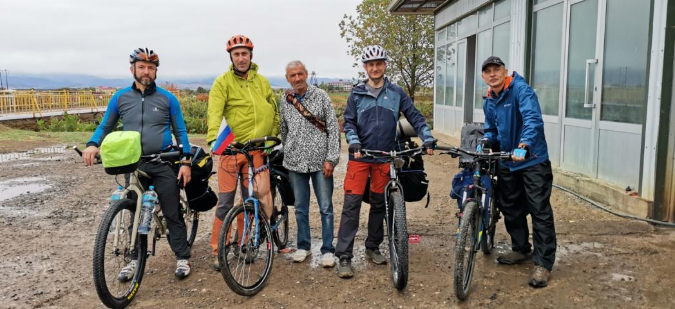
старт

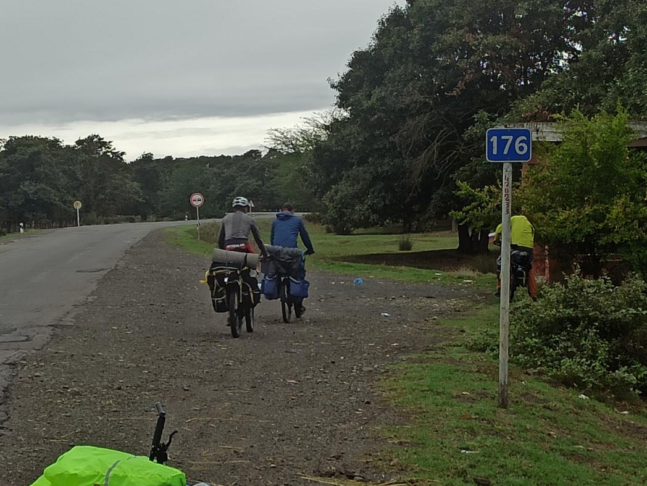
2 км

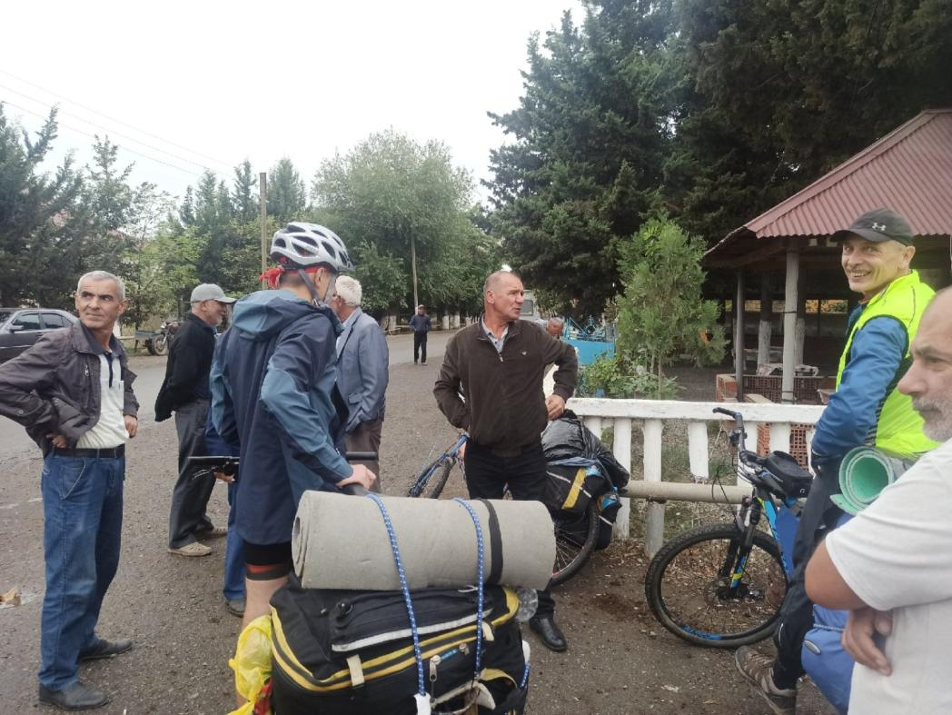
14.7 км
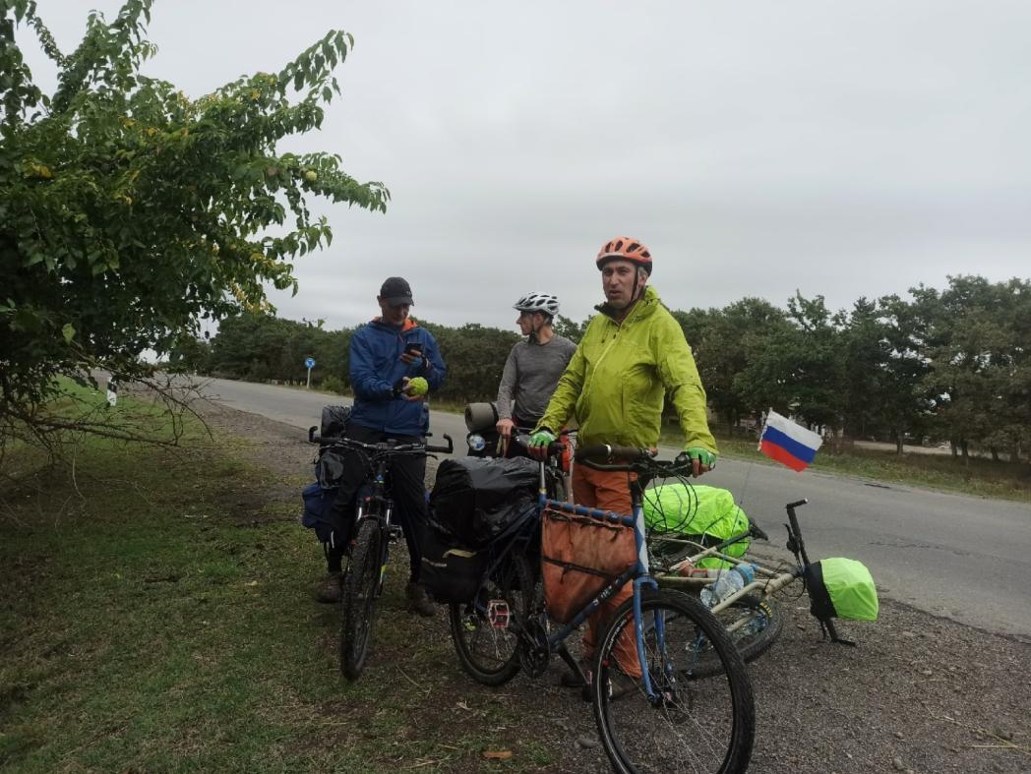
32 км
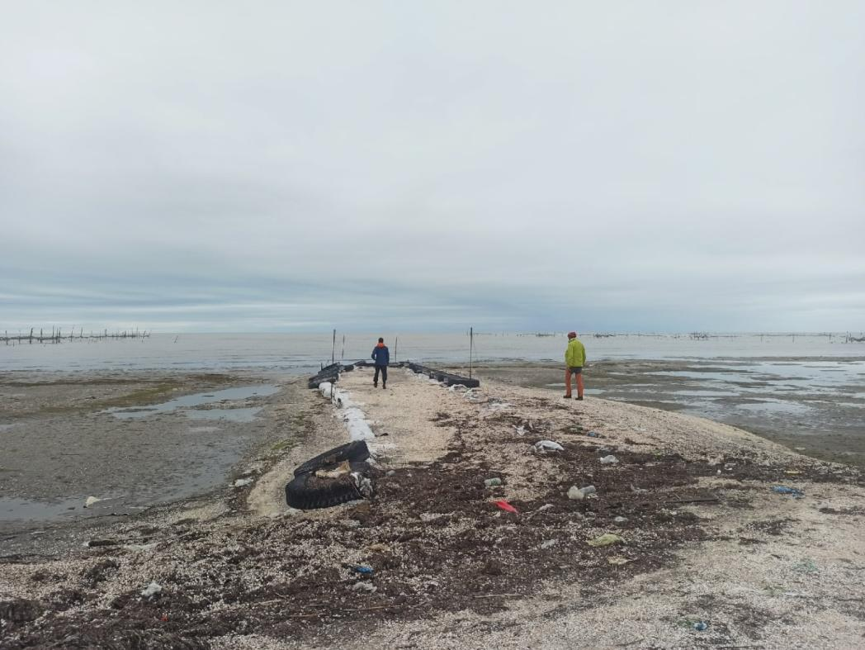
48 км

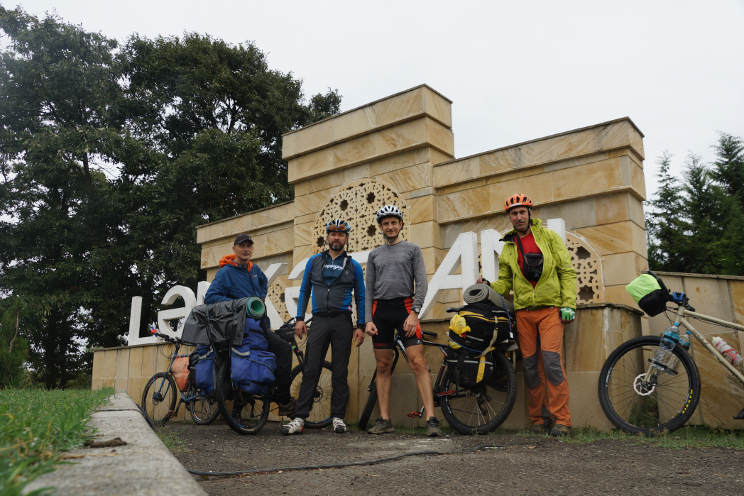
33.5 км

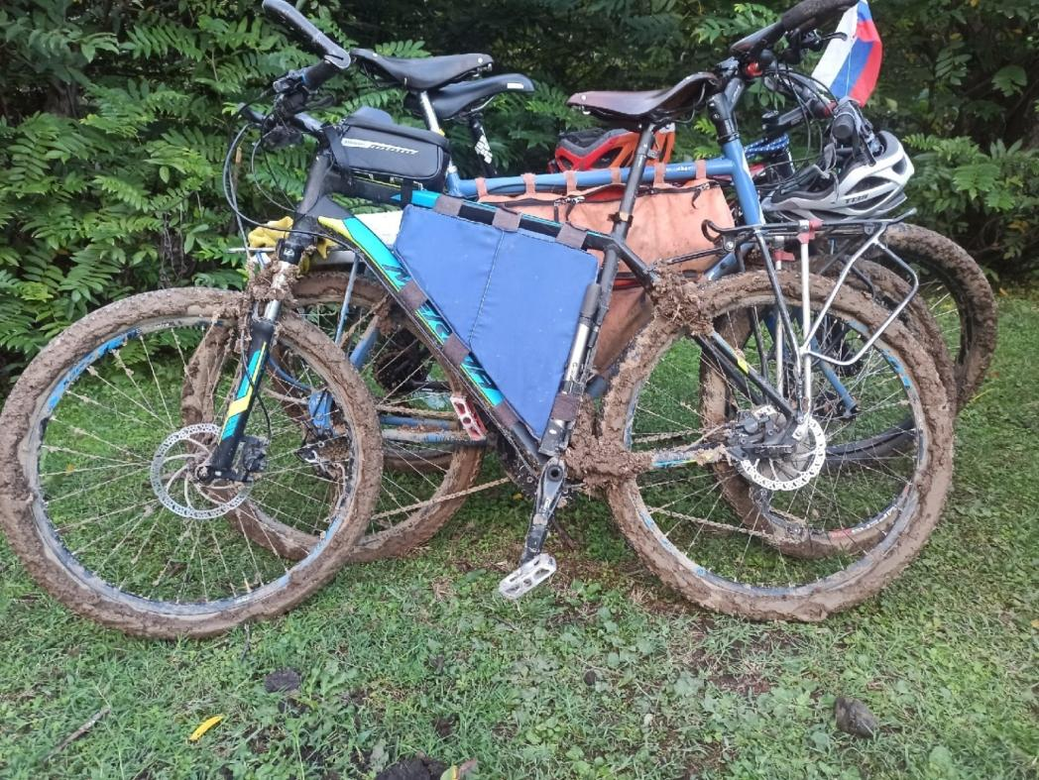
89.4 км
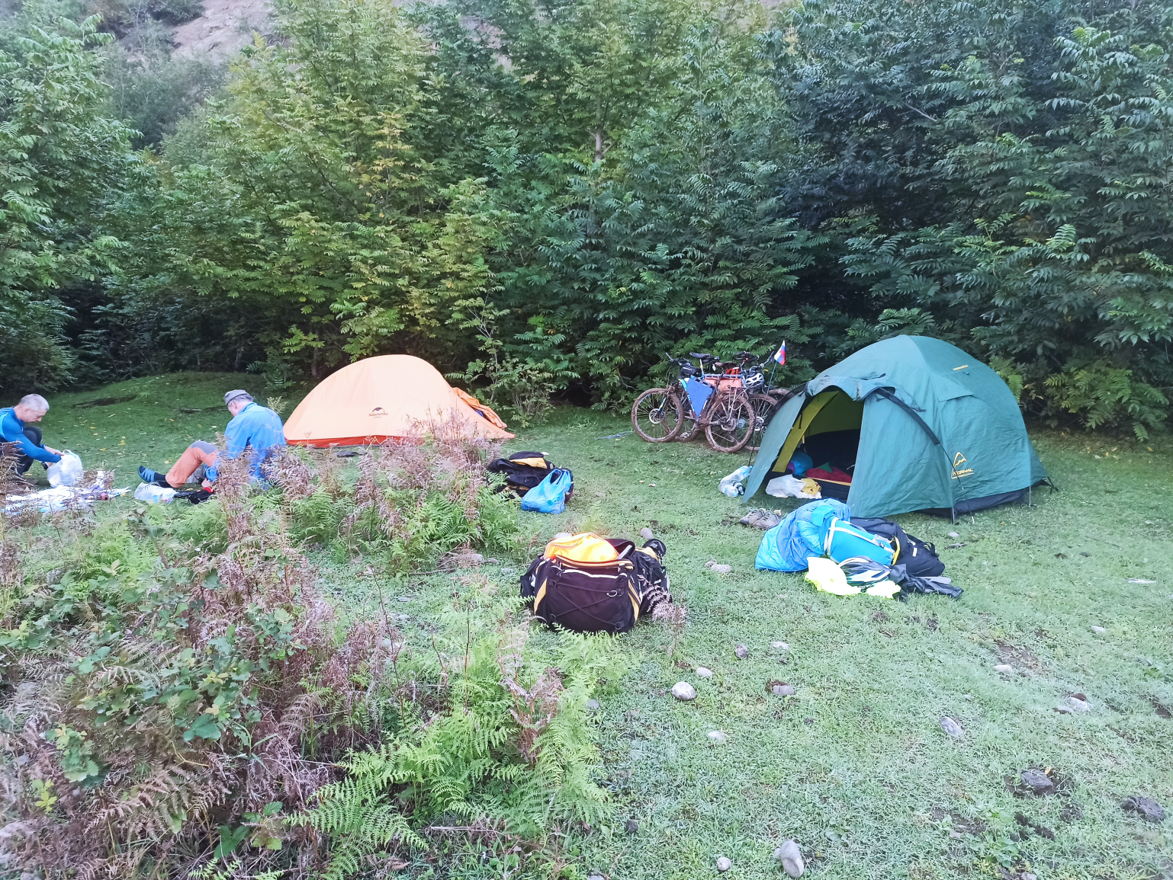
89.4 км

Второй день 26 сентября
В 7 утра подъём.
На завтрак: гранат, каша, чай.
Утром солнечно. До деревни 500 метров разбитая дорога. Дальше дорога улучшается и на 92 км переходит в свежеположенный асфальт, который быстро кончается. Сворачиваем налево и едем по территории государственного Герканского заповедника, пропуск не нужен. Очень красиво, ухоженный многовековой лес, субтропические папоротники на деревьях. Дорога по лесу мокрый грунт.
Лес постепенно кончается, дорога подсыхает. Плавные подъёмы дороги по сухой глине. 102.7 км магазин без продуктов. От него развилка, нужно Вам ехать направо-вверх. Мы едем левее по деревне, в тупик.
Остановились сверить карты. Мужичек рядом чинит забор. Рассказывает как нам лучше проехать. Приглашает в гости. Нам неудобно, пытаемся отказаться. Соглашаемся взять у него лепешку. Иду с ним.
Он очень расстроен:
- э, зачем ваш один сказал, нет.
У меня чай, хлеб. Пожалуйста, пойдем. Скажи ему. Агахан (так зовут нашего встречного) хороший человек.
Пытаюсь уговорить ребят. Не хочется обижать старика. Он правда, очень расстроен.
Идём в гости. Пока мы фоткали ослика, за секунды накрывается стол. Ароматный чай, с конфетами и твердым сахаром. Помидоры, творог, лепешки. Посидели, подкрепились. Хорошо пообщались. Лицо хозяина, светилось. Он был очень доволен. Обменялись телефонами. Обещали скинуть ему фотки на ватцап. Едем дальше по этому поселку. Опять приглашают в гости. Мы твердо отказываемся, говорим - нас Агахан угостил. В ответ: - э, зачем Агахан ходить в гости. Я ещё лучше угощать!
Улыбаемся, идём дальше, возвращаемся 200 метров до ручья. Разведка. Идём очень круто вверх 200 метров по убитой лошадьми и коровами тропе на дорогу. Хорошая грунтовая дорога до 109 км. Не увидели незаметный правый поворот и едем левее в деревню. Дорога приводит к оврагу, в обход него направо вверх убитая скотопрогонная тропа с уклоном 25-30 гр. через огороды выводит на дорогу. Перелески, красивый вид назад- лес и море. 111.7 км Круто направо по лугу, пытаемся ехать зигзагами по лугу. Последние 2 км до перевала роскошный буковый лес, дороги завалены сушняком, едем просто по азимуту. В 100 метрах перед перевалом цирк с озёрками воды(112.8 км). Ночуем. 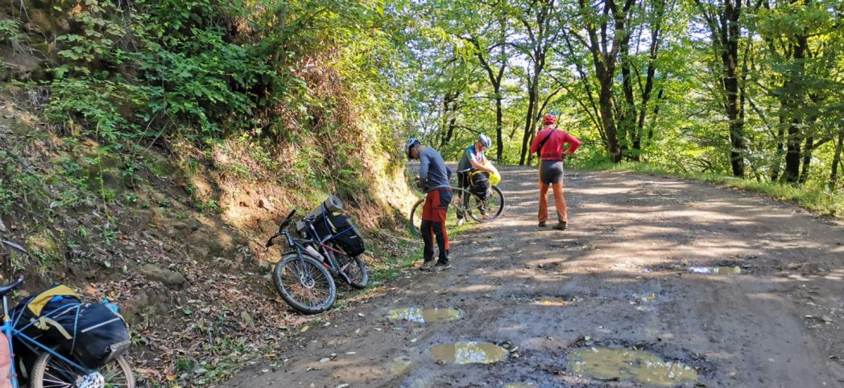
94 км
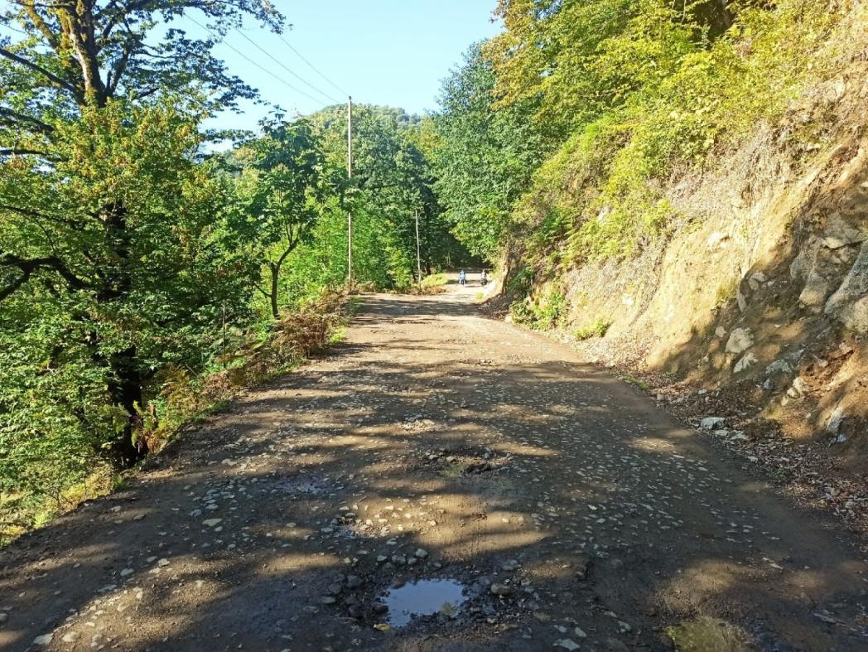
99 км
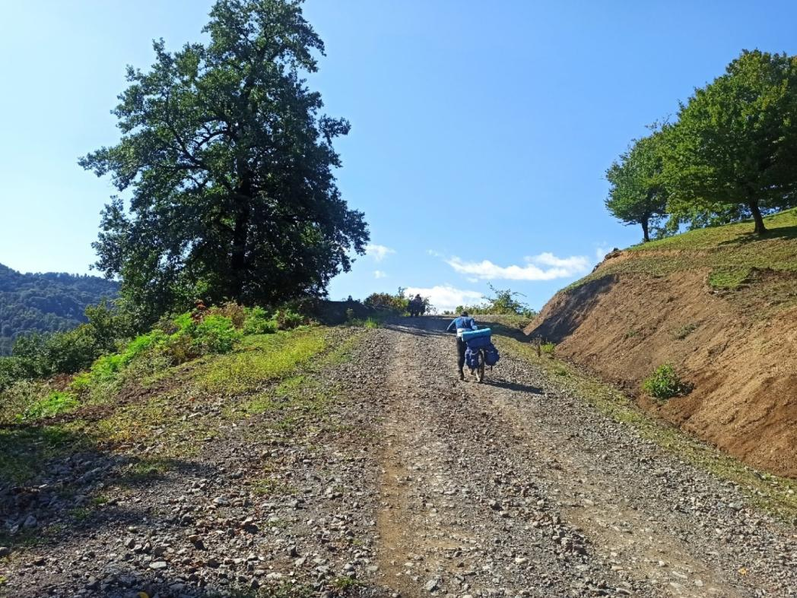
101 км
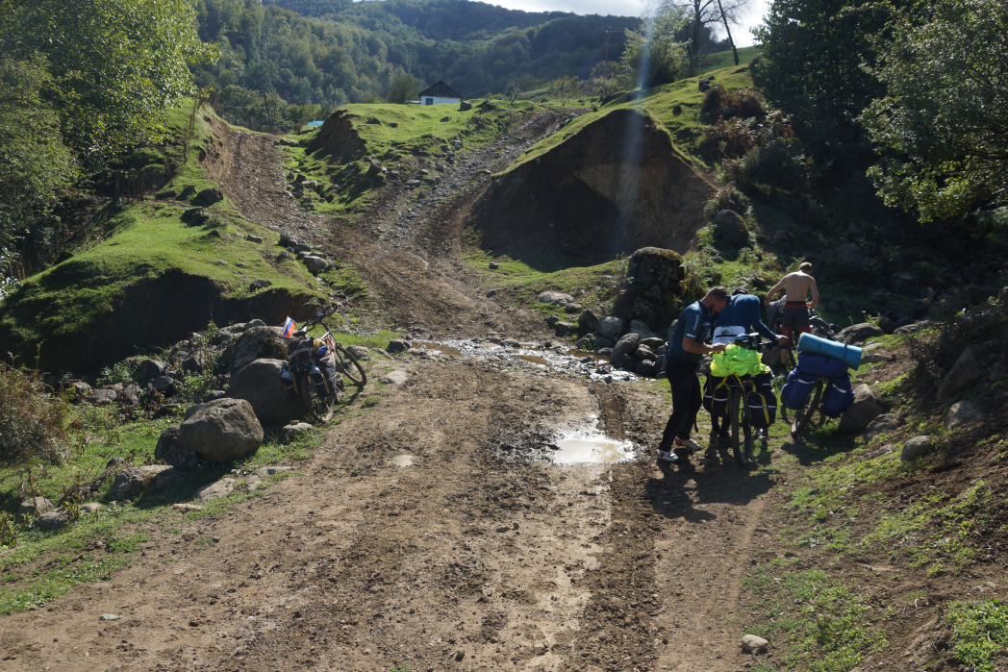
108.9 км

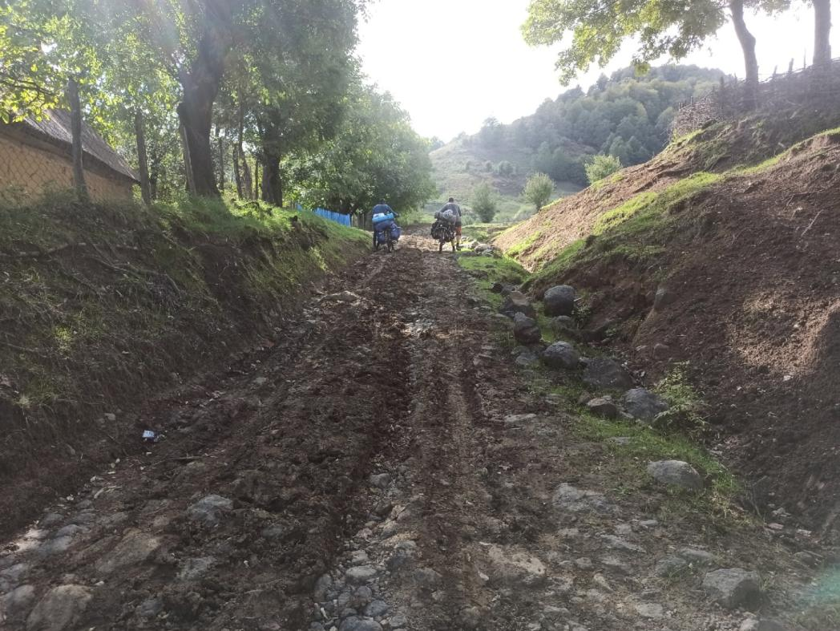
109.7 км
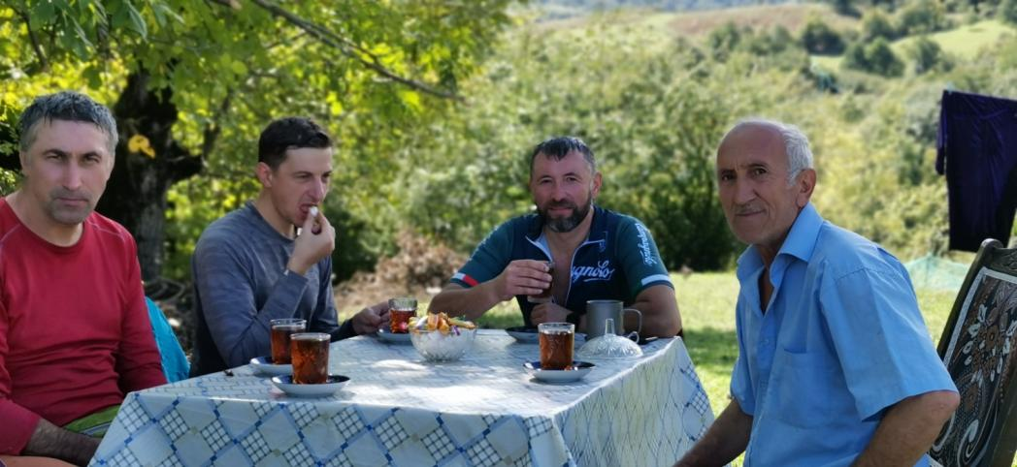
104 км

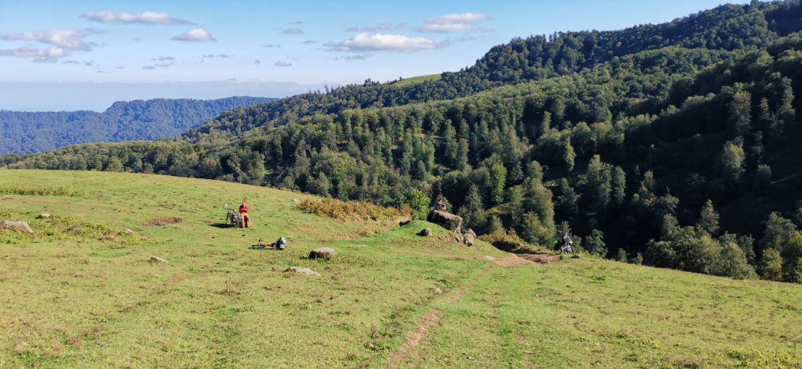
111 км

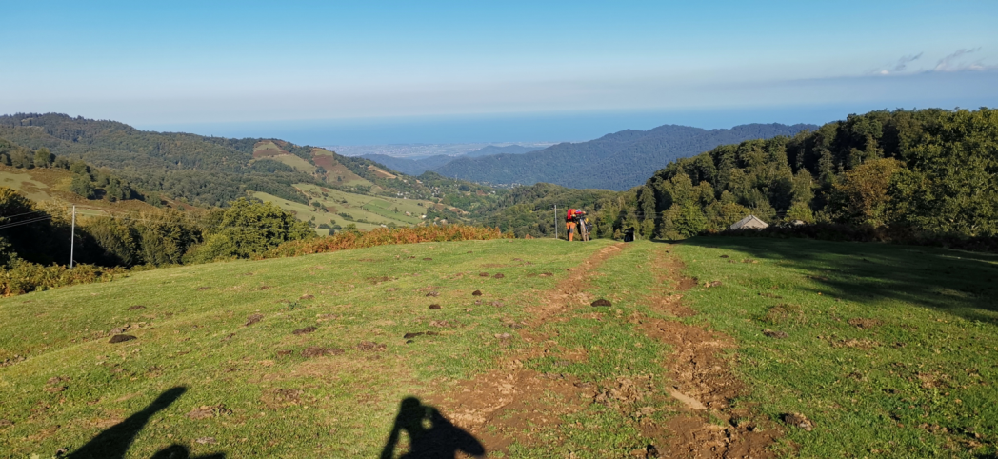112 км

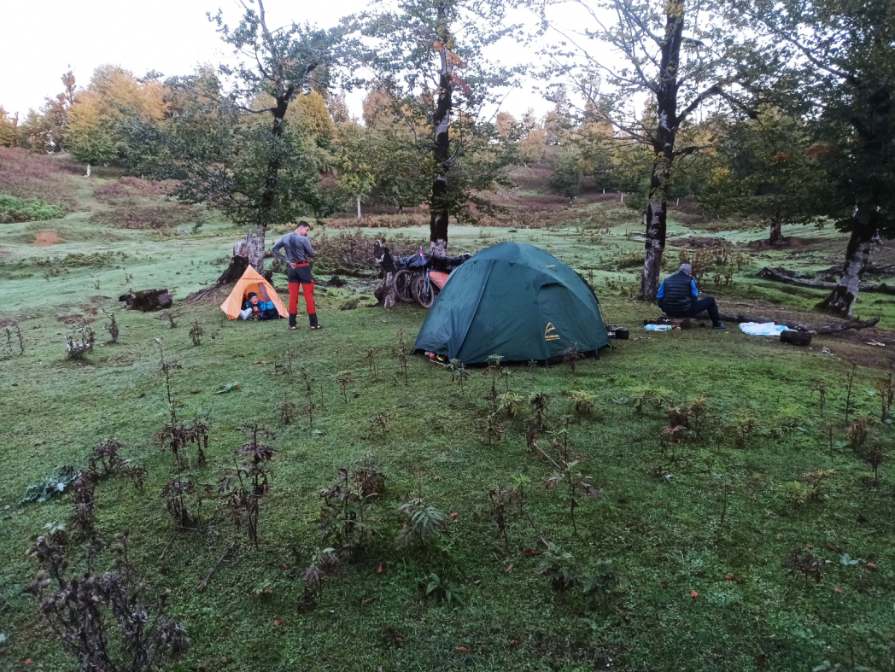
112.8 км

Третий день 27 сентября.
Утром солнечно. Сразу за перевалом направо, разбитая лесовозами мокрая из-за северного склона дорога по глине приводит в овраг с текущей жидкой глиной(115.7 км). На 5 метров пути тратим 15 минут, через 500 метров второй такой же овраг.
116.4 км. Развилка в деревне, направо верхняя дорога, более наезженная машинами. Мы едем налево вниз по хорошей сухой грунтовке.
118.8 км развилка. Направо автомобильная дорога в объезд ущелья, налево скотопрогонная тропа очень круто вниз приводит к ручью Лякорчай.
В ручье устраиваем помывку. Через ручей скотопрогонный деревянный мост. За ним направо по скотопрогонной тропе 200 метров и налево вверх грунтовка по деревне. Наверху школа, памятники, магазина нет. Сворачиваем налево по хорошему асфальту до посёлка Бради. 123.3 км Там есть маленький магазин. Проверяют наши документы и предупреждают о близкой границе с Ираном. Но мы через 300 метров сворачиваем направо и крутой грунтовке набираем высоту. В первом доме набираем воду. В втором доме нас угощают свежевыпеченным хлебом.
На 125.8 км в деревне Дыздипок упираемся в склон горы, долгая разведка подтверждает: нам лезть 100 метров вверх по тропе градусов 20.
Пока готовим обед. К нам потихоньку приходят местные. Так как идти в гости мы не можем. ( Надо спускаться вниз). Они приносят нам угощения и чай к нашему лагерю. Пытаются всеми возможными силами уговорить отдохнуть, погостить.
-есть дом, есть еда, пойдем друг. А перед нами грунтовой подъём, на который и смотреть то страшно. Пока даже и не верится что в него можно зайти с нашим нелегким скарбом. Ну а мы задыхаясь скребемся вверх.
- у нас же отпуск, мы отдыхаем.
На 126.5 км выходим на приличную грунтовку, идущую по гребню хребта.
Друзья Ихтияра пошли нас проводить.. На горе вручили нам пакет сочных яблок и попросили встречного парня на лошади привезти нам воды в дорогу.
128-128.5 км. Эти 500 метров идущие строго вверх буду помнить долго, приводят на слабо выраженный перевал.
131.3 км развилка. Хорошая дорога уходит налево, нам направо вниз траверсом хребта. Дорога чистая сухая глина приводит к замусоренному ручью деревни Вери 135.1 км.
От ручья крутой подъём 200 м до пос. Вери. Направо 500 метров маленький магазин, там-де набираем воду. В магазине туристических продуктов нет, местные жители принесли хлеб и сыр. Возвращаемся 500 назад и направо вверх уходит наша дорога- хорошо наезженная грунтовка. Небольшой серпантин приводит на перевальную точку 137.5 км. Сильный ветер и поэтому палатку для ночёвки ставим 200 метров после перевала, воды и дров нет. Ночью начинается мелкий дождь. 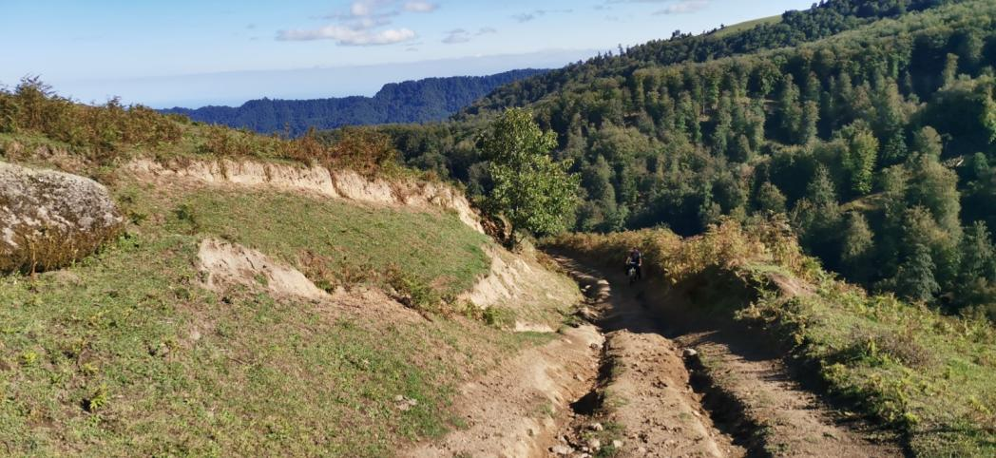
114 км
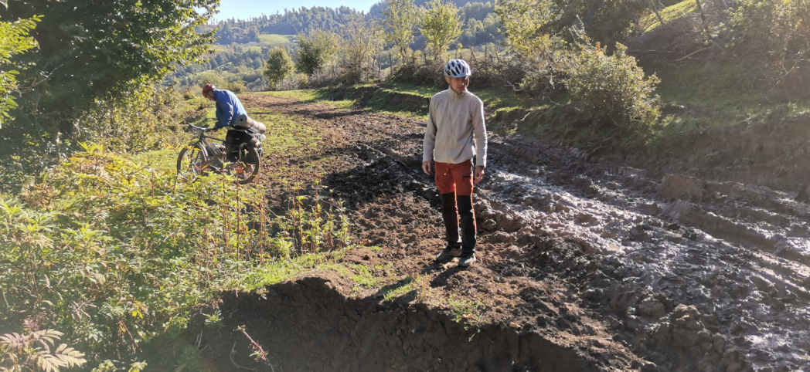
115.6 км

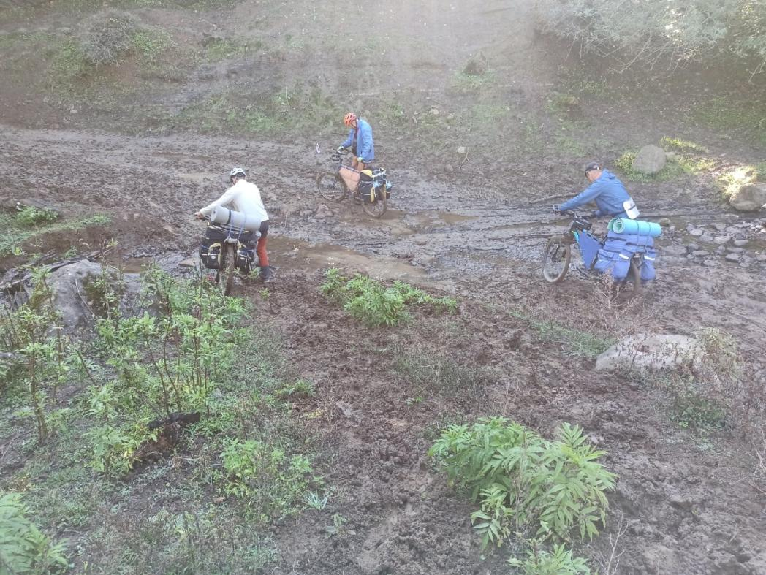
116 км

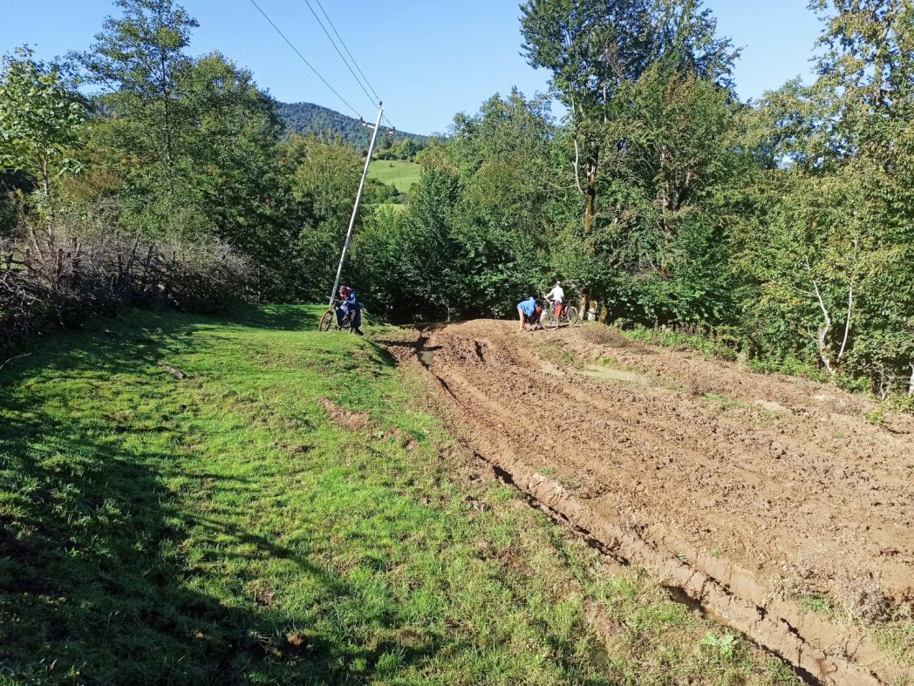
116.2 км
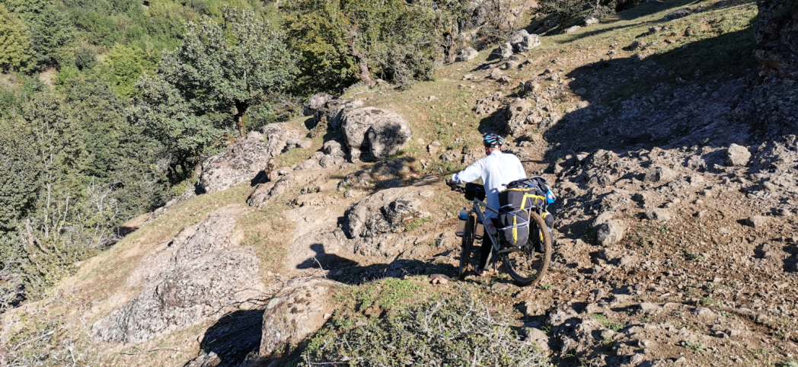
119.2 км

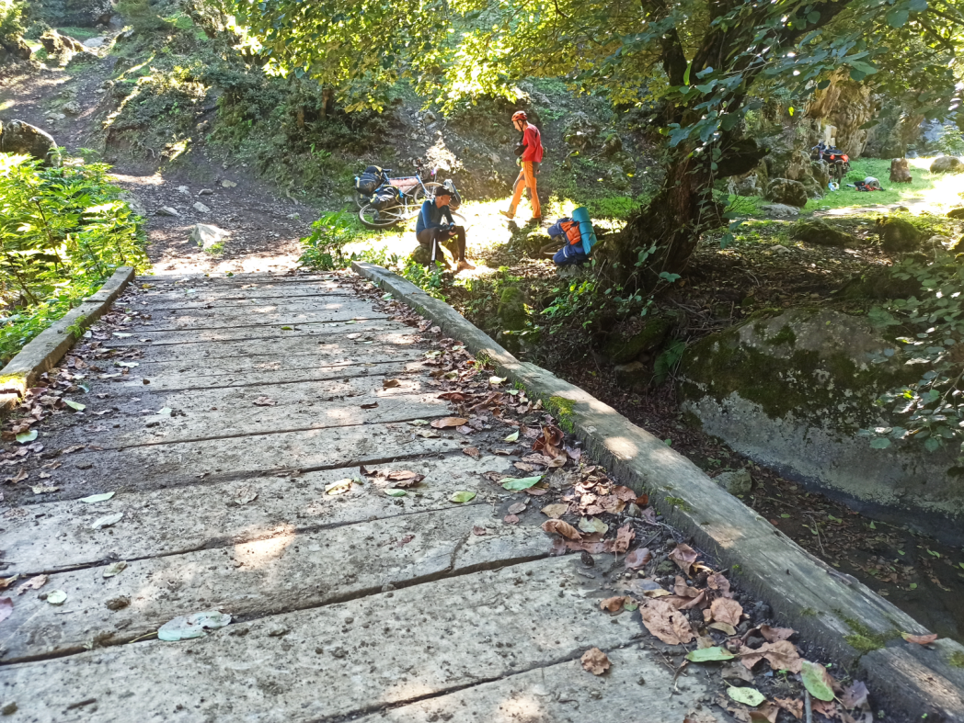
119.4 км
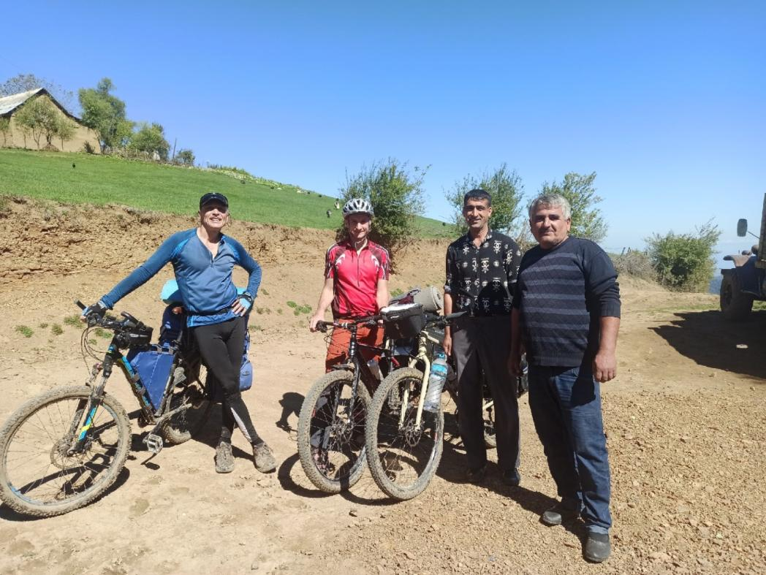
125.3 км

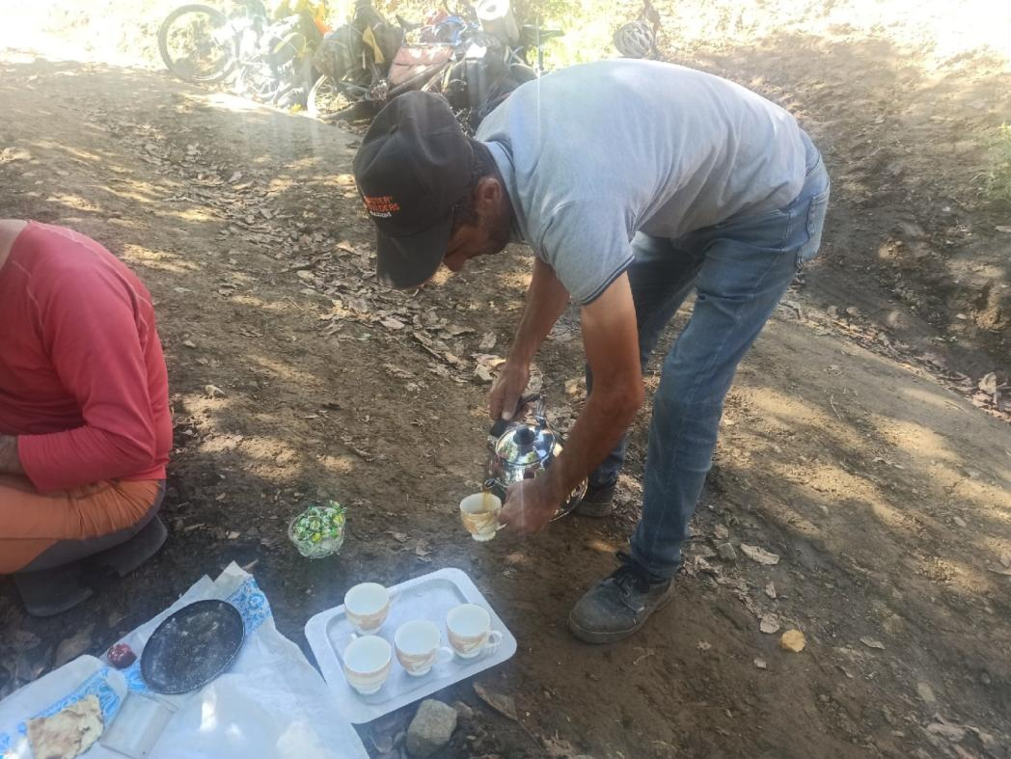
125.7 км Чай наливает гостям хозяин.

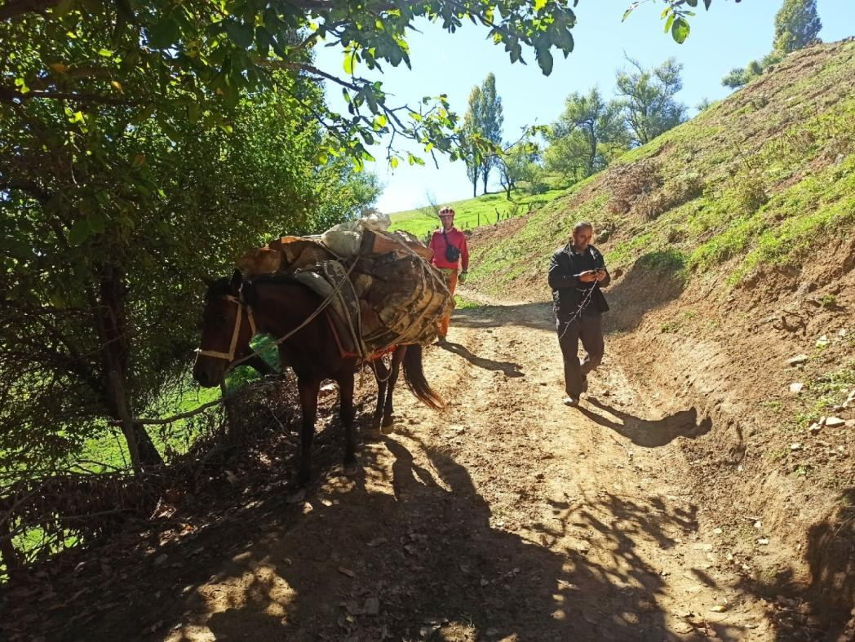
125.7 км. За спиной начало крутого подъёма

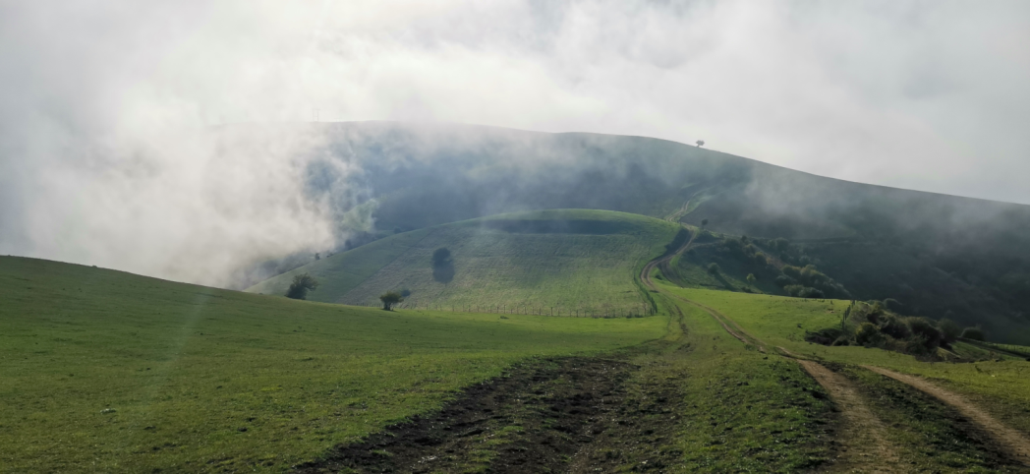
126.6 км
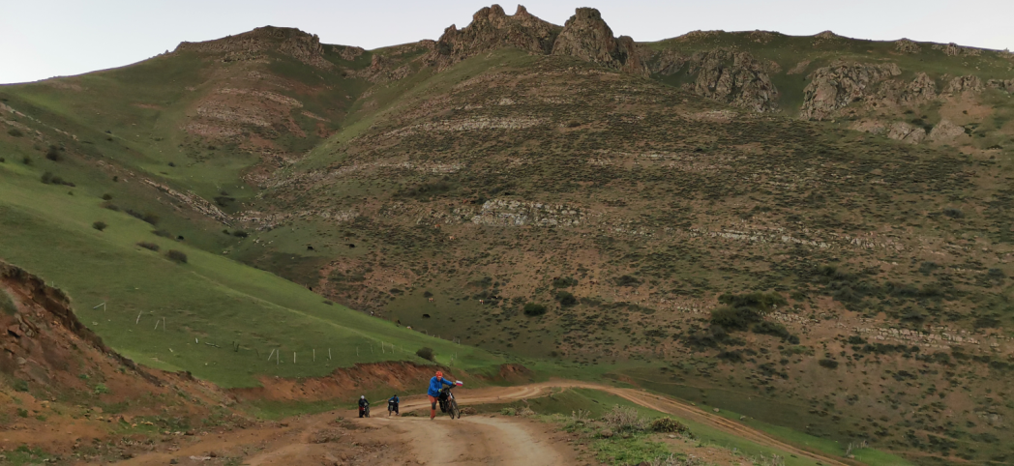
136.5 км

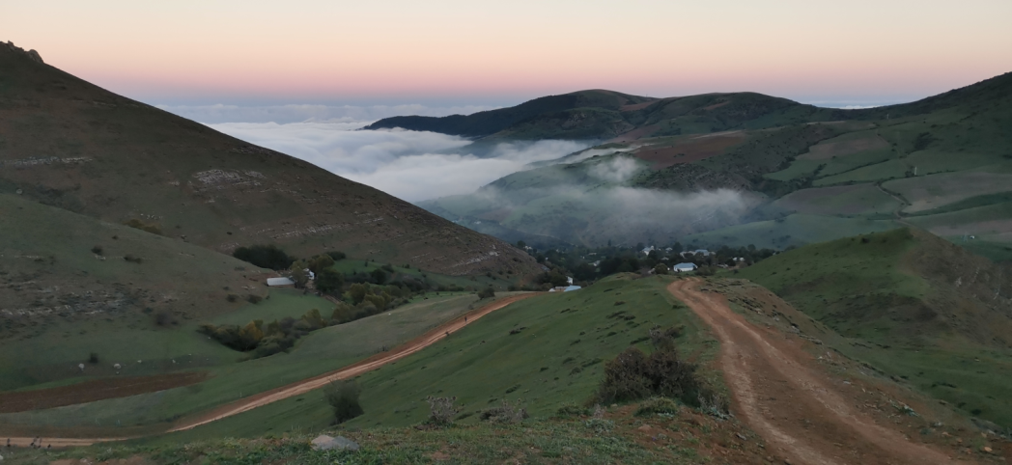
137 км

4 день 28 сентября

Рано утром из первой же машины.
- Добрий утро. Почему спишь возле дороги? Почему не пришел в поселок, в гости?.
- Нам здесь хорошо.
- Э, тебе хорошо, мне плохо. Ай я яй.
На улице дождь и морось. Едем в куртках.
Утром глина ещё ну успевает размокнуть, дорога хорошо проезжаема.
На 140.5 км ответственная развилка, карта показывает дорогу направо вдоль реки. Местные жители категорически указывают на поворот налево по свежеотсыпанной грунтовке, идущей траверсом склона горы почти без спуско-подъмов. Едем по ней и на 144.7 км крутой прямой спуск приводит на старую грунтовую дорогу.
На 151 км выезжаем на хороший асфальт. Дождь не прекращается.
158.5 км город Лерик, мини рынок и магазин есть. Заходим в кафешку. Полиция проверяет наши паспорта. От центральной площади очень крутой асфальтированный подъём до окраины города.
160.5 км локальный перевал, асфальт кончается, мокрая грунтовка крутым серпантином несётся вниз, очень скользко.
165 км пос. Мастаил, магазинов не видели. Сразу за посёлком дорога выходит на поля, дождь идёт уже 20 часов и превращает глину в клей. Чистить колёса бесполезно. У дороги обочины нет, поле вокруг дороги с крутым поперечным уклоном, по нему тоже не получается идти. Приходится просто толкать велосипед, хорошо хоть с небольшим уклоном вниз.
На 169 км пос. Левадирге. Местный житель позволяет переночевать в заброшенном доме, воды и электричества нет.
Поздно вечером пришли четверо в гражданской одежде, проверили и сфотографировали все наши документы и нас. Сказали- Служба.
Ночью дождь идёт постоянно.
225 км
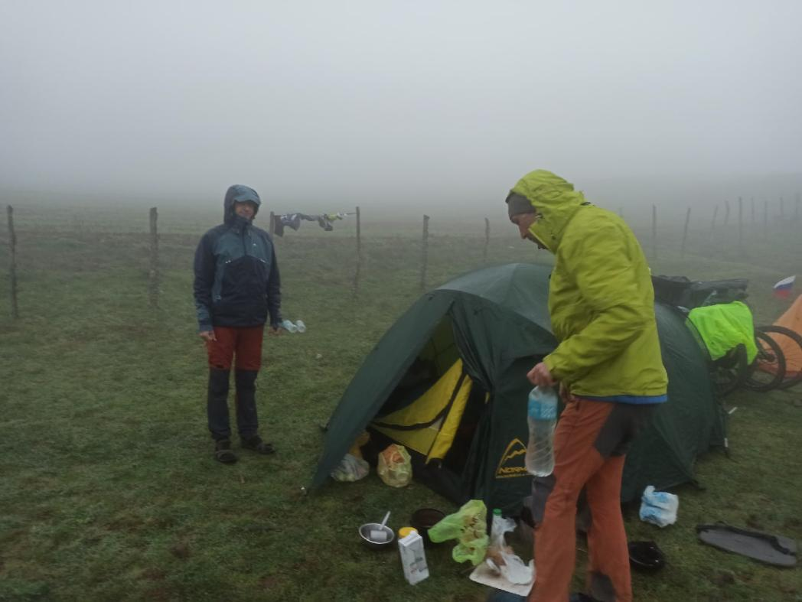
137.7 км
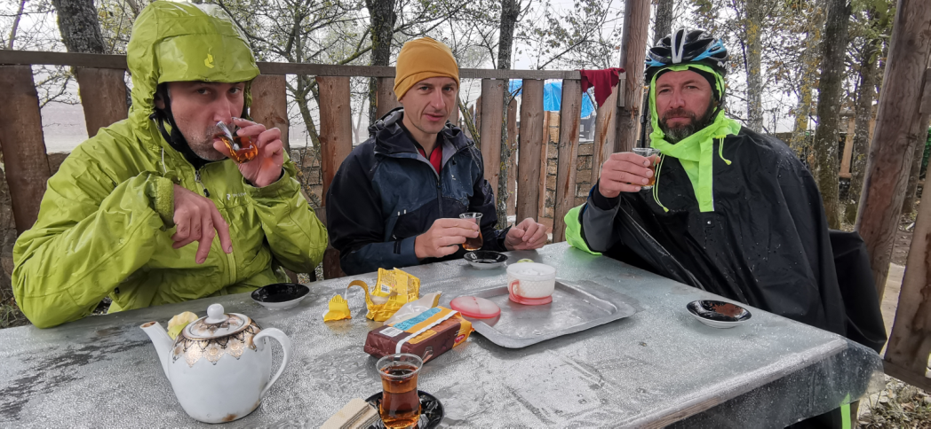
153.2 км

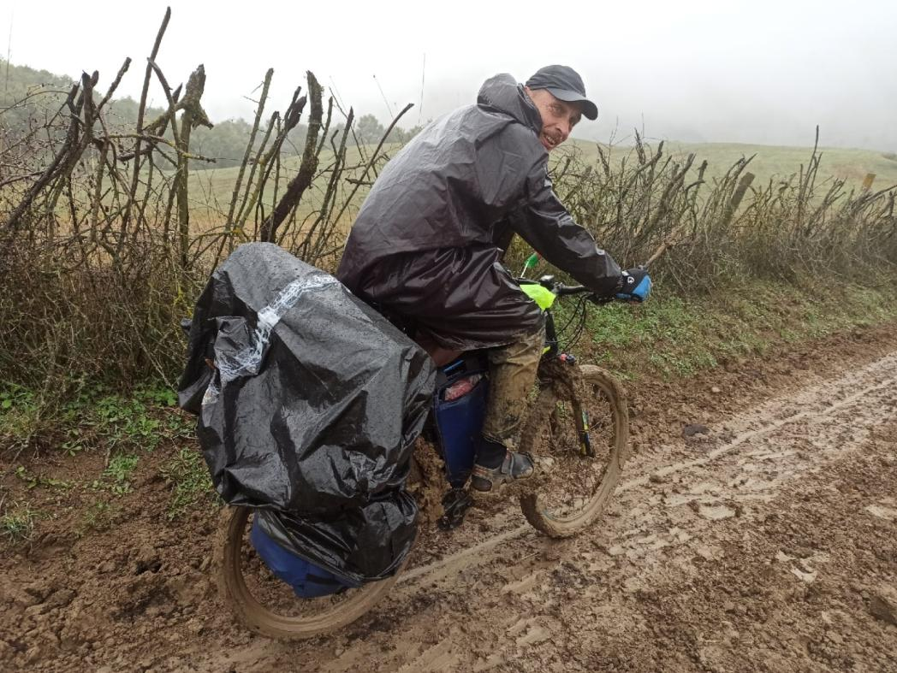
167 км

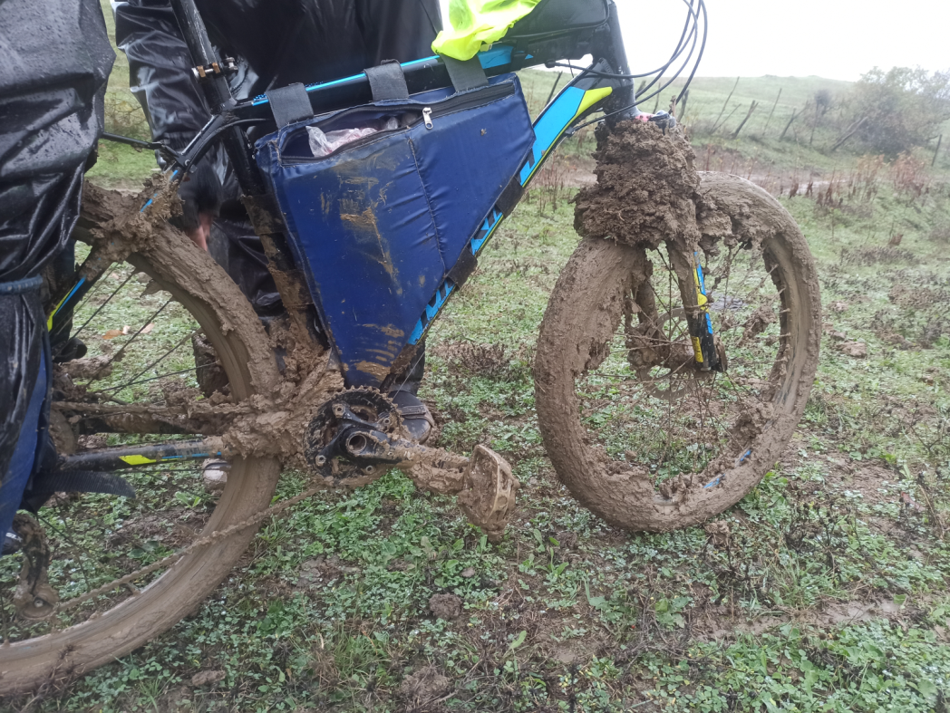
169 км

5 день 29 сентября

800 метров по посёлку тащим велосипеды по жидкой глине. Поворот направо приводит на грунтовку по которой можно ехать. Постепенно спускаемся к реке Алаша, за ней долгожданный асфальт. Поворачиваем направо, плавные волны вверх ровного асфальта приводят в пос. Шенгедулан. Там на 178.5 км нас приглашают в чайхану погрется чаем и говорят что дорогу через пос. Сорс размыло, ехать нужно по новой дороге. На 179.2 км поворачиваем направо и по хорошему асфальту быстро сваливаемся к мосту через большую реке Шаратук. От моста хороший асфальт плавными петлями ведёт вверх. Вокруг ничего не видно из-за сильного дождя, фото не делаем.
В 1 км от моста спросили дорогу до Ярдамлы у местного жителя—Вы неправильно едете, возвращайтесь обратно и ВОН-ТАМ направо. Мы едем обратно, свернули направо перед мостом. 2 км подъёма приводят в деревни Зенгели в жуткую грязь и 200 метровое ущелье. Уныло едем назад. И снова по асфальту набираем высоту. Дождь идёт постоянно, больше похож на мельчайшую пыль.
На 195.7 км развилка, направо асфальт уходит в тупик. Нам прямо по грязи вдоль ручья. Грунтовка по левому берегу приводит в тупик, немного назад и пытаемся перебраться через ручей. Дорога 6 раз переходит через ручей бродами. Из-за двухдневного ливня ручей превратился в бурный поток, каждый брод даётся с боем. Грязевые колей иногда удаётся объехать по траве. Последний брод самый глубокий, возле него есть подобие переходного моста, но с велосипедом на него не забраться.
Сразу после этой переправы начинается крутой подъём по грунтовке, местами она сильно размыта поперёк колеи. На 121 км подъём заканчивается и грунтовка переходит в короткий участок грязного разбитого асфальта, а потом резко в свежеположенный асфальт.
Участок асфальта 207.8-208.4 км крутой спуск, сильно разбит. Въезд в Ярдамлы хороший мокрый асфальт. В городе Ярдамлы много кафе, магазинов, музей.
Как было неловко селиться в гостинице. Очень уж чумазые мы постояльцы. С нас текли грязнищие лужи.
Хозяин принял нас радушно.
- не о чем не переживайте, быстро одевайте сухое. Щас принесу горячий чай.
Здесь мы зависли на две ночи. 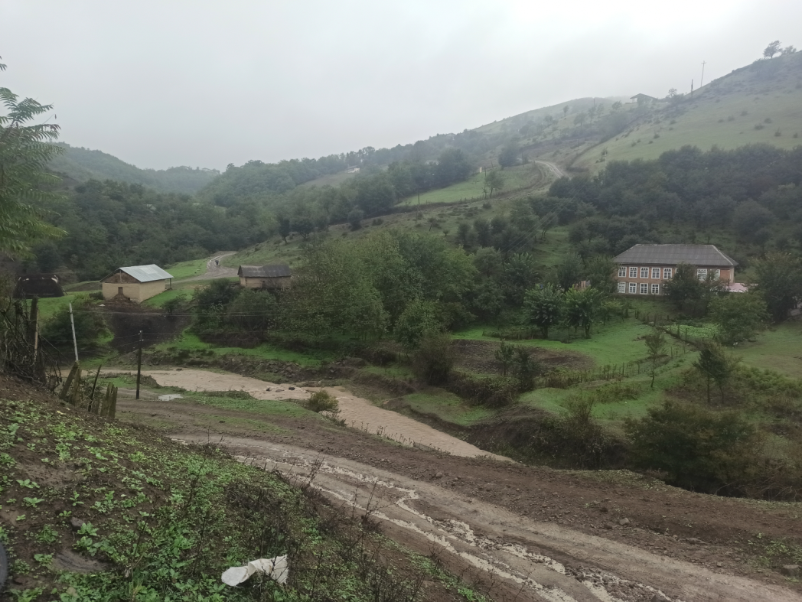
197.2 км

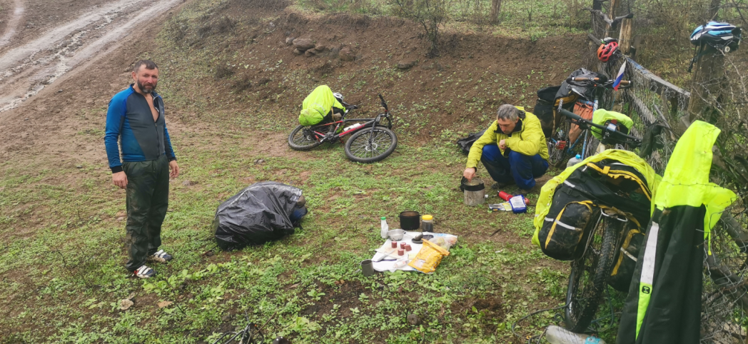
197.6 км

194 км
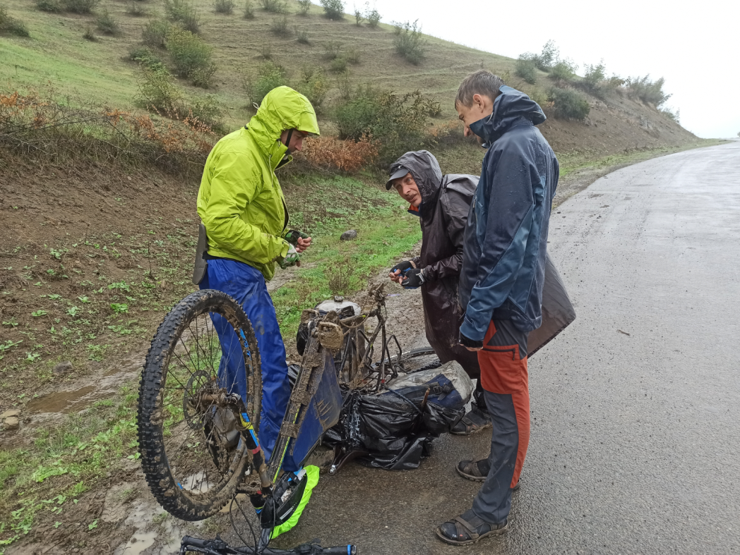
205 км
6 день 30 сентября.
Дождь не прекращается не минуты, а только усиливается. Позвонили домой, спросили подробный прогноз погоды. Прогноз на ближайшие сутки не утешительный- сильные дожди, в горах возможны сели. Решаем не рисковать и продолжить поход завтра.
Сходили в местный краеведческий музей. Продегустировали местную кухню. (Очень вкусно). Город не большой. Идя в очередной раз в кафе. Нас уже узнают.
- Салам, это вы туристы из Тулы? Хорошо, что приехали!

7 День1 ноября
Выезжаем из гостиницы утром в дождь. По Ярдамлы и ниже хороший асфальт. Проезжаем в тумане несколько деревень.
221 км. Поворот налево вверх. Мокрый асфальт плавными петлями идёт постоянно вверх. Вокруг ВСЁ вытоптано овцами, нет даже вездесущей полыни, только безжизненная глина. Дальше своего носа местами практически ни чего не видно. Пос. Арус и Миримли проехали по окраине и в облаке не видели магазинов.
На 230.3 км подъём сменяется спуском. Ехать стало веселее, дождь превратился в мельчающую морось.
Дорога ближайшие 20 км идёт параллельно границы с Ираном, спец пропусков не требуется. Но пограничники нас догнали и тщательно проверили документы. Расспрашивают. Сделать это им сложно. Языки у нас разные. Только жестами пытаемся объяснить кто мы и что делаем здесь. Долго думают, куда то звонят. Мы уже стучим зубами, пытаемся выпрыгивать для сугрева. Говорим "берите уж в плен, напоите чаем"
Приходит долгожданный звонок. Извиняются, за задержку, "служба". Желают хорошей дороги.
Слева от дороги несколько рядов колючей проволоки, долина реки и том берегу Иран, его хорошо видно в разрывах облаков. За рекой на той стороне видны вышки, колючка, какая-то машина.
После 255 км длинный непрерывный спуск в Джалилабад. Наверное, вокруг очень красиво, мы в сильном тумане дальше 10 м ничего не видим.
В Джалилабаде магазины, кафе, рынок. И самые гостеприимные люди.
Очень восторженно приветствовали нас жители. Город всполошился. Мы уже не успевали отвечать на все приветствия. Остановившись на микрорынке. Мы успели купить, только четыре помидора. Нас обступили. Почему то говорили "Большое спасибо, что приехали. Россия, мы тебя любим!"
Кто мы, что мы?
Но в данной ситуации, ощущение какой то миссии.
Нам принесли вкусных горячих лепёшек, сосисок, яблок, бананов, винограда.
Нас провожали добрыми взглядами, добрыми словами.
Люди - мы Вас любим. Спасибо. Вы меняете нас, Вы нас учите, вы открываете свои души, что бы согреть нас. От души - низкий поклон.
Проехав город, ищем тихий ночлег. Сворачиваем на 298.5 км налево в виноградник и углубляемся подальше. Глина пытается нас задержать. Наматывается на колеса, блокирует их. Чистим, ползем. Дошли до рабочего вагончика, с навесом. Развесили мокрые вещи, поужинали. Спали в одной из комнат на коврах. Электричества и воды нет. Дрова есть, но костёр не разводим.

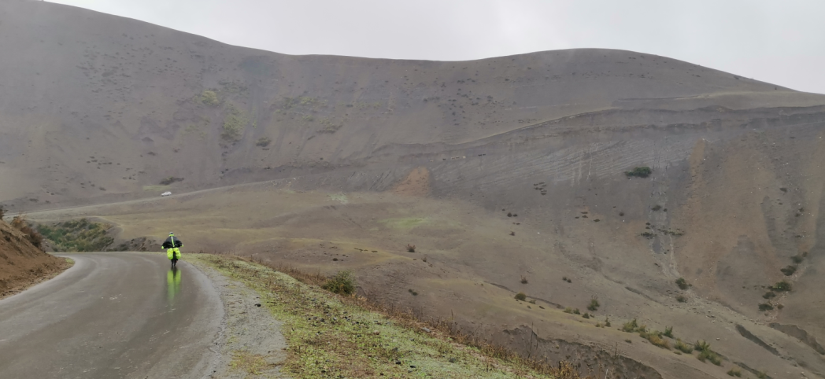
230 км
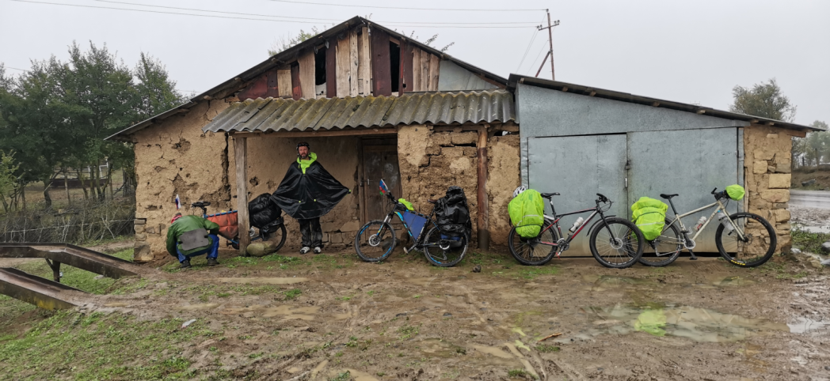
225.2км

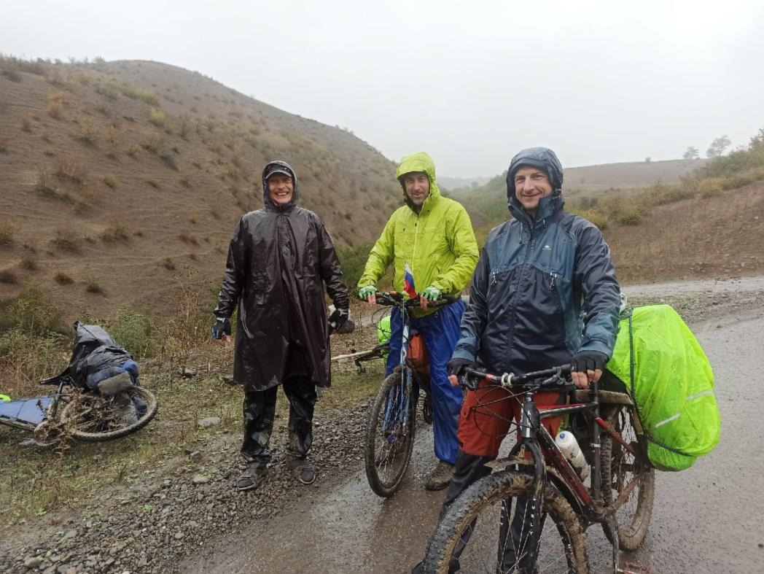
231 км
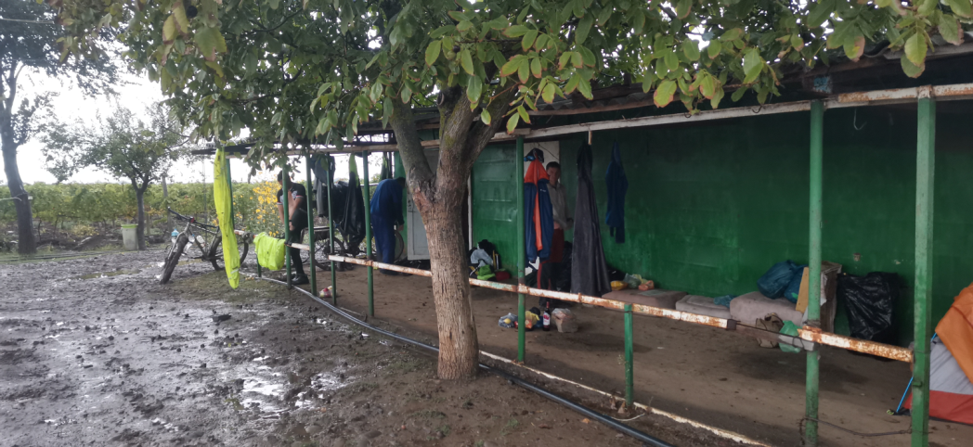299 км

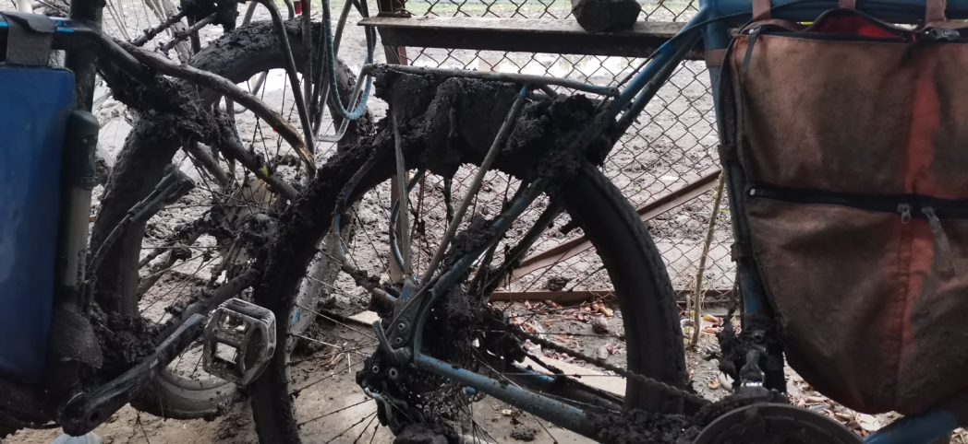
299 км

8 день 2 ноября.
С утра позавтракали, угостились вкусным виноградом, оставшимся после уборки. Потихоньку, опять через глину ползем на выход. К нам на лошади приближается охрана.
Что будет дальше, спросите вы?
И вот она кровавая сцена!
На нас не ругаются, не гонят. Нам предлагают помощь.
Это не охранник, это бригадир.
- давайте верёвку, я вас прицеплю к лошади и помогу выбраться.
Идем потихоньку и ведём дружескую беседу за прошлое, за настоящее. Приятный человек. Приглашает ехать к нему в дом, пить чай.
Видели бы вы нас. На нас смотреть страшно, на каждом по тонне грязи. В таком виде не то что в дом, на дорогу выходить стыдно.
Доезжаем до ближайшей мойки. Отмываемся.
По хорошему асфальту быстро проезжаем 26 км до города Белисавар. Тут важная развилка- налево в Иран пограничный переход. Прямо в Карабах, направо в Баку. Следующий поход будет точно по Карабаху, пока едем в сторону Баку.
В городе обедаем и при этом беседуем с местными о жизни. Много интересного рассказали.
Дорога асфальт, постепенно спускается в урочище Махмутчала, -30 метров над уровнем моря. Вокруг дороги болота и камыши. По дороге едет много Иранских грузовиков. Движение напряжённое.
347 км переезжаем через автомагистраль, машин становится гораздо меньше.
На 355 км поворот налево, и дальше едем через богатые деревни. По дороге в множестве едут чуднЫе трёхколёсые трактора с прицепами полными хлопка.
Вечереет, а деревни не кончаются, на 370,7км свернули направо и по разбитой грунтовке в поля, подальше от людей.
Заночевали на полянке возле хлопковых полей. Посмотрели, как растет, как цветет и вообще, что такое хлопок.
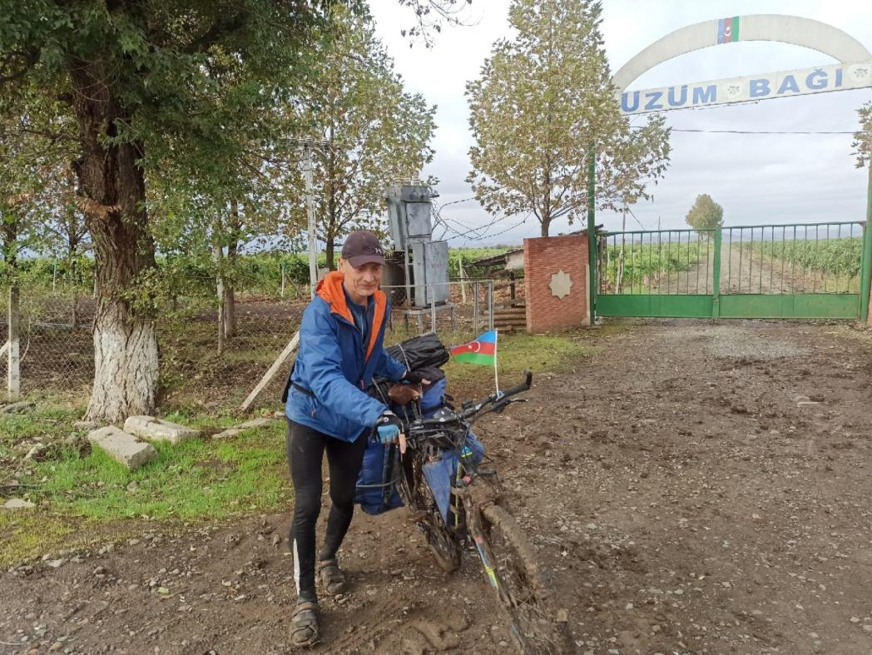
300.3 км

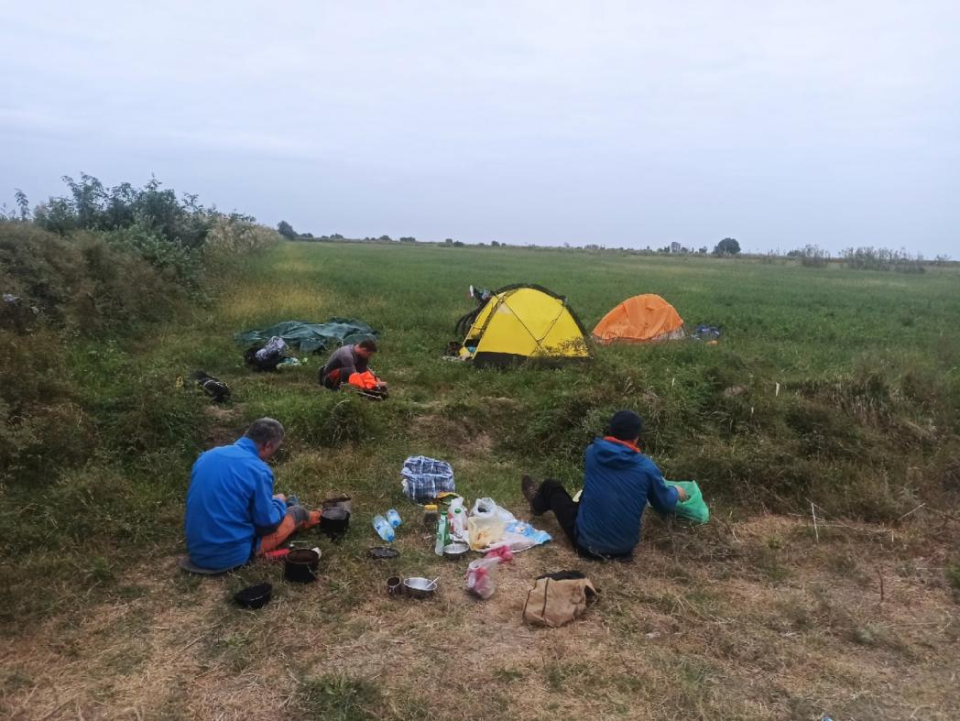
372.4 км

9 день 3 ноября.
С утра завтрак. И большой ремонт велосипедов. У Миши в двух местах сломался стальной багажник. Привязали шины из палок и шестигранников. Доехать до Баку должен.
У Ромы стёрлись колодки, и требуется переборка задней втулки после качественной вчерашней мойки.
383 км большой город Сальяны. Сразу за ним 387 км большой мост через основное русло реки Куры - Главный Ширванский коллектор и попадаем в другую климатическую зону, пустыни и полупустыни.
Дорога хороший асфальт, немного идёт вдоль автомагистрали М3.
На 395 км влева от дороги большое красивое озеро, решаем там отдохнуть-умыться. Не успели остановиться, мчится к нам охранник озера—Ребята, пожалуйста, не топчите береговую линию! Лучше, пожалуйста, пройдите в мою сторожку, там и душ и чай. Душу мы обрадовались, от чая отказались.
По мере приближения к Баку, трафик увеличивается. Но пока не каких не удобств. Водители ведут себя очень корректно. Что легковые, что трактора и фуры, объезжают с хорошим запасом, не жмутся, не пугают.
400-440 км нескончаемая череда мелких и крупных городов. Справа-слева множество мелких нефтекачалок.
436 км по ходу озеро Хаджикабульское. Оч рекомендуем сходить посмотреть его глубокий солевой котлован
Проехали очень красивый г.Hacigabul (Хасикабул). Купили продуктов и воду.
Едем на выезд. Нас сопровождает ватага мальчишек на велосипедах. Смеются, лопочут. Один очень хорошо говорит по-русски. Да он и волосами русоват. Оказывается его семья переехала из Кирова.
Приятно встретить земляка!
Сразу за городом начинается безжизненная глиняная пустыня.
На 445 км асфальт уходит прямо, мы сворачиваем направо вверх по глиняной грунтовке. 2 км вверх и выезжаем на плоскую возвышенность.
Тут встречаем мото и велосипедную местную группу, Человек 8. Останавливаемся, общаемся, фото, видео на память.
..
448 км. Наверху сильный ветер и на ночевку сворачиваем с дороги направо в овраг. Воды и дров нет.
Ночью сверкали молнии, подвывали шакалы. Дождь шёл в 10 км от нас.
Но это не сколько не помешало хорошенько выспаться.

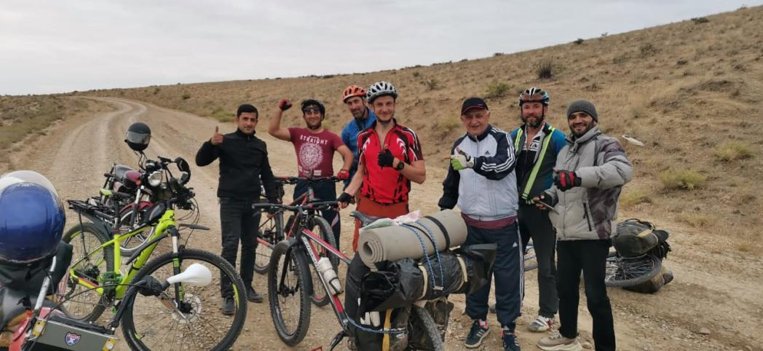
445.5 км
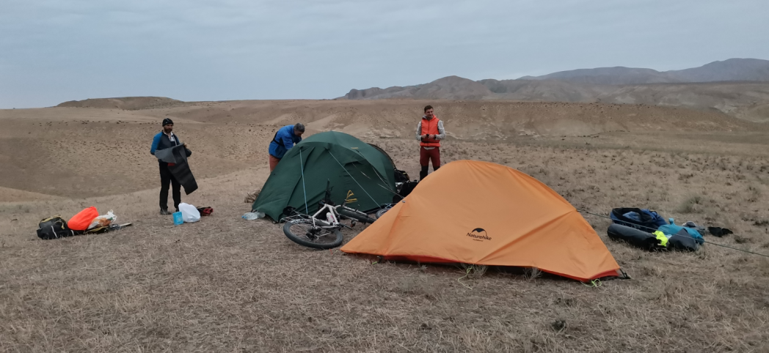
447.3 км

10 день 4 ноября.
Настроение отличное, самочувствие такое же.
Дальше пустынная ровная дорога , нормальная глина, машина ездит раз в неделю и рыхлая глина не уплотняется. С небольшими подъёмами и спусками. Практически все населенные пункты в стороне.
457 км пересекаем по мосту реку Пирсагат. слева плотина большого водохранилища. Начинается асфальт, слева от дороги замечаем купола красивого минарета, решаем посмотреть поближе. Дворец богатых царей по научному это молельня Пир Гусейна Ширвани 11-14 век, Очень красиво, но закрыто на карантин. Смотритель с большим удовольствием напоил нас чаем. Попросил сфоткаться с нами и пожелал нам доброго пути.
Набрали воду. Через 3 км асфальт уходит направо, мы движемся прямо по грунтовке. За целый день не кого и не встретили на ней. Дорога идёт вдоль 2000 мм водовода. Столбы, указатели, смотровые колодцы не дают шансов заблудится.
463 2 км интересный посёлок овцеводов. Землянки у пастухов маленькие однокомнатные, у кого-то беленные светлые двух комнатные. К ним прилеплены глиняные микро курятники, максимум на 4 или 5 кур.
Мы ходили и рассматривали, заглядывали в чужие домики и сараюшки. Ощущение, как в фильме ужасов. Жилье есть, а не кого нет.
Полностью пустой, пастухи приезжают только весной с первыми зелёными ростками. Сейчас пустыня совсем безжизненная. Есть выход питьевой воды из водовода, течёт бесконтрольно из земли.
469.7 км свернули налево посмотреть известковые скалы высотой 25-30 метров и размерами 400 на 60 метров. В 200 метрах находим старое домусульманское кладбище, хорошо сохранилось. . Каменные надгробия, были украшены: восьмиконечными и четырех конечными фигурами, арабской письменностью. Фигурами животных и на одном даже были изображены ножницы Объезжаем кругом белые каменные скалы и осматриваем большой глиняный каньон.
На 473 км можно сходить налево и посмотреть очень большой жидкий язык глиняного вулкана Дурандаг высотой 304 м. Мы не знали и проехали мимо.
477 км на обед сворачиваем налево и прячемся от сильного ветра за большим обрывистым скальным островом. Он слоистый черного цвета.
478.5 км начало утомительного подъёма на локальный перевал плеча вулкана Дурандаг. Дорога местами размыта дождём, но без проблем проезжается в седле. Дальше плавный спуск до 56 км. Дорога водовода идёт прямо, наверное в Баку, мы сворачиваем направо на накатанную грунтовку, которая переходит в короткий ремонт дороги, за которым свежеположенный асфальт, который идёт до Гобустана. Музей работает до 17 часов, мы немного не успели. Такую достопримечательность жалко пропускать. Решаем съездить посмотреть Грязевой вулкан в 10 км южнее города. Сильный встречный ветер и 10 км едем больше часа по хорошей грунтовой дороге, сухой. Пешком поднялись на вулканическое плато с фумаролами, они булькают, пузырятся, плюются и фырчат. Кстати я почему то думал, что они горячие. А они холодные и грязные.
Под этой горой и заночевали. Палатки привязывали покрепче. Ветер ночью был чрезвычайно силен.

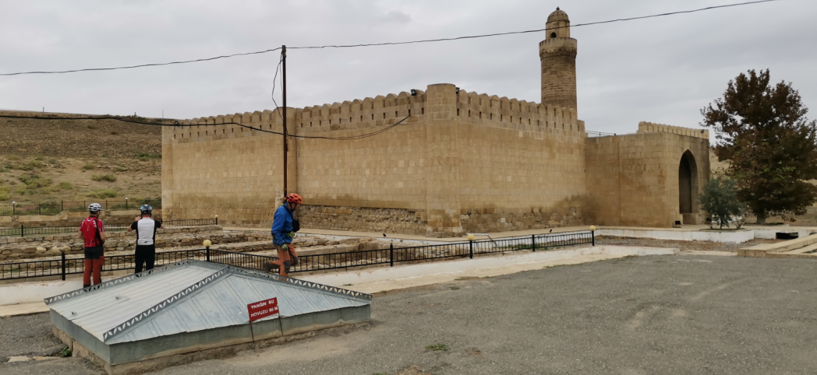
458 км

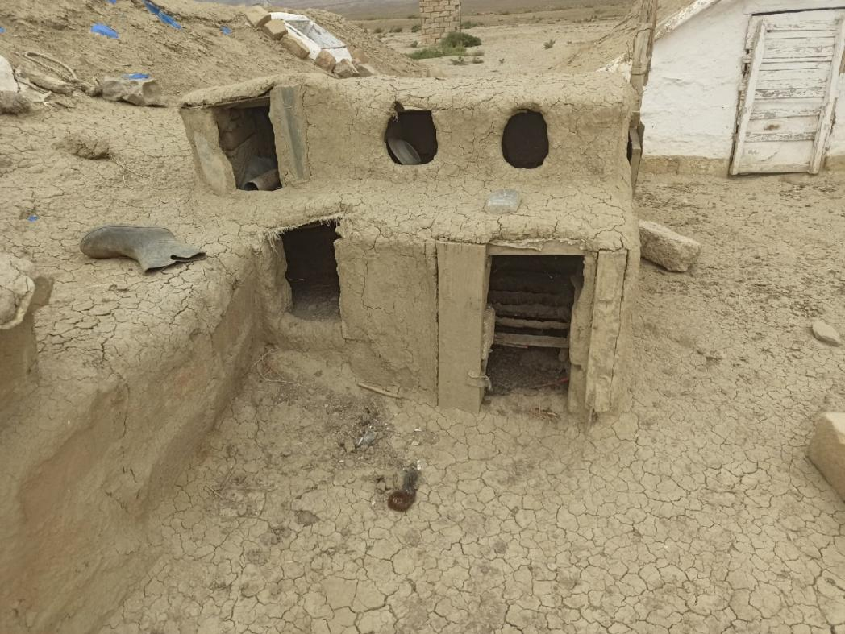
463.3км
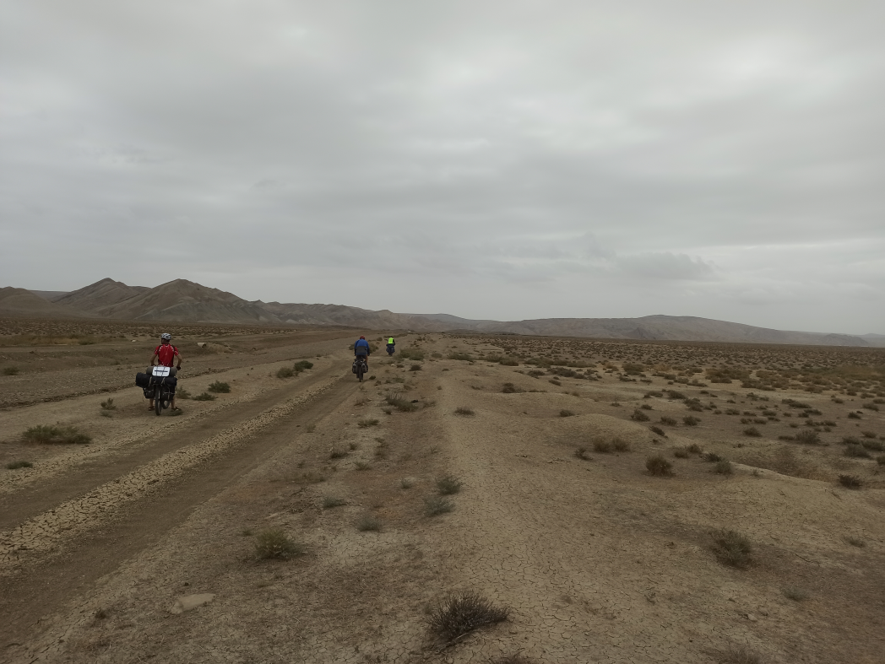
467 км

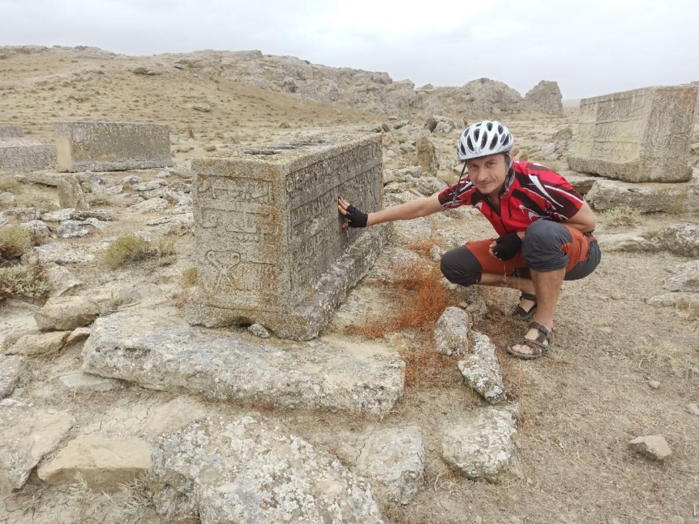
470.1 км

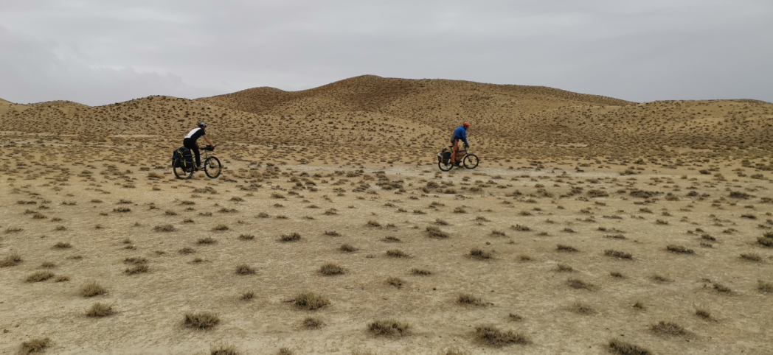
471 км
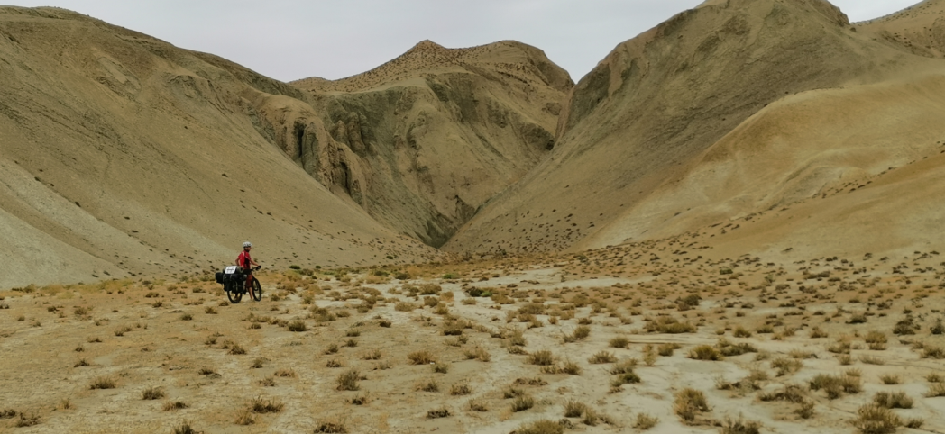
470.8 км

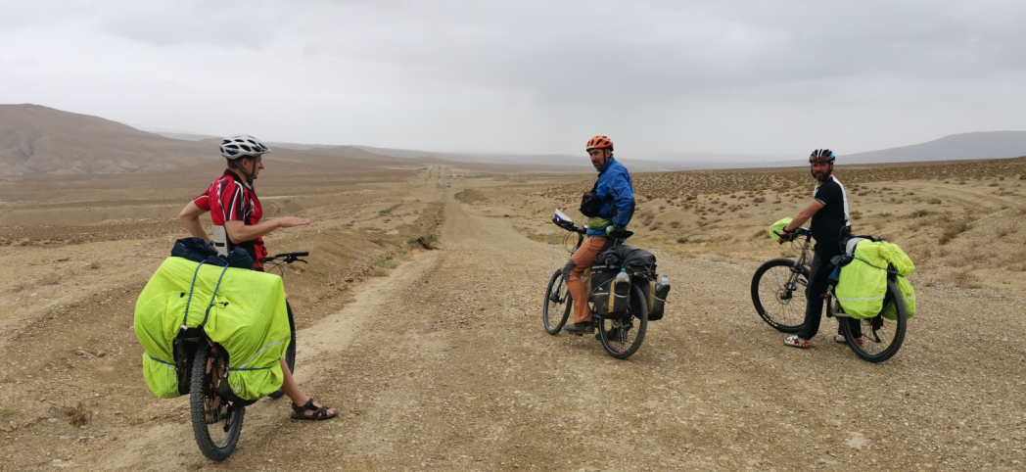

474км

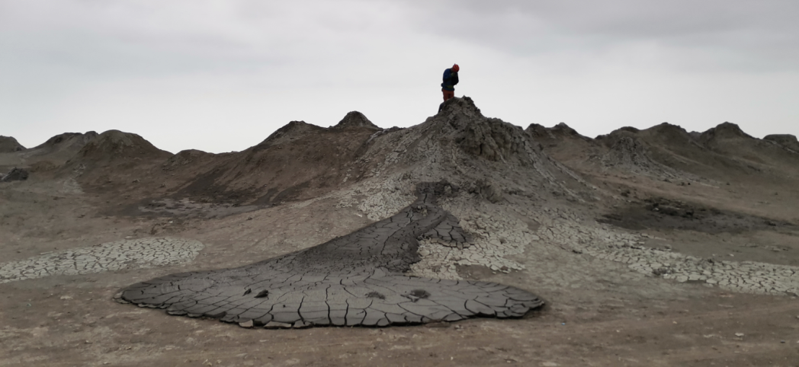
513 км

11 день 5 ноября.

С утра из за тучек показалось долгожданное солнышко.
После завтрака вернулись в Гобустан. Посетили музей. Посмотрели наскальные рисунки. По дороге к этим рисункам налопались гранатами и инжиром. Старались съесть побольше, уж больно дорогими нам показались билеты, нужно было компенсировать.
Окультуренные, отобедав в кафешке. Кстати на обед была жареная картошечка. Жаренная рыбка. Супчик. Салат. Ну и конечно же Чай. Мы потихоньку двинули параллельно трассе в сторону Баку. В этом месте сложная ситуация с дорогой, автомагистраль многополосая с разделительным островом посередине. А нам нужно бы на ней развернуться и ехать по дальней полосе. В итоге игнорируем асфальт и едем по полю. 537-547 км плохая едва видимая грунтовка, идёт вдоль линии электропередач.
543 км глубокий каньон ручья переходим вброд.
544.5 км через этот же ручей средневековый одноарочный мост 15 века, до сих пор действующий.
546 км большая воинская часть боевой техники, проехали вокруг неё по забору, никто не остановил. Наверное, повезло.
548 км пос Сангачалы, начинается асфальт, заезжаем в магазин. Дальше едем по обочине ж\д полотна.
550 км случайно попадаем на Сангачальский караван-сарай. На северо-восточном фасаде караван-сарая сохранилась китабе. Арабская надпись гласит:
«Приказал соорудить это здание (имарет) великий султан Халилулла, да увековечит (Аллах) его правление (в) восемьсот сорок третьем (году)»
— 1439-40 год.
Очень примечательное сооружение! Сразу за ним ручей, перейти не возможно.
Возвращаемся 200 метров и едем левее- ближе к забору нефтяного терминала. Дорога едва проходимая лужа по болоту в камышах.
551.5 км дорога упирается в забор колючей проволоки, обратно возвращаться некуда, идём направо вдоль колючки. Переходим ж\д путь и едем 1.5 км по обочине автомагистрали навстречу машинам. Жуть.
553.5 км сворачиваем налево на ж\д переезд, Вооруженная охрана дальше не пускает, впереди территория нефтяного терминала.
Можно направо через пустырь до пос Юмид. Посёлок рабочих, в непосредственной близости к нефтеперерабатывающему заводу, оставил самое серое и грязное впечатление. Несчастные люди.
555.5 км, за поселком сворачиваем через овраги к новой асфальтовой дороге терминала. И не прекращающийся ураганный порывистый боковой ветер. Нас сносило с дороги. Перед каждой проезжающей фурой приходится останавливаться, чтобы не всосало под колёса грузовика.
557 км Слева грязевой вулкан Осман-Боздаг. Высота около 404 м.
Извержение вулкана произошло утром 23 сентября 2018 года. Большой грязевой язык не дошел до дороги 50 метров, Грандиозный вулкан.
Нужно искать ночлег. Бороться с ветром уже нет сил.
В итоге, нас приютила, какая то разорившаяся автоколонна на 559.5 км. За ее кирпичными стенами ветер был не так страшен.

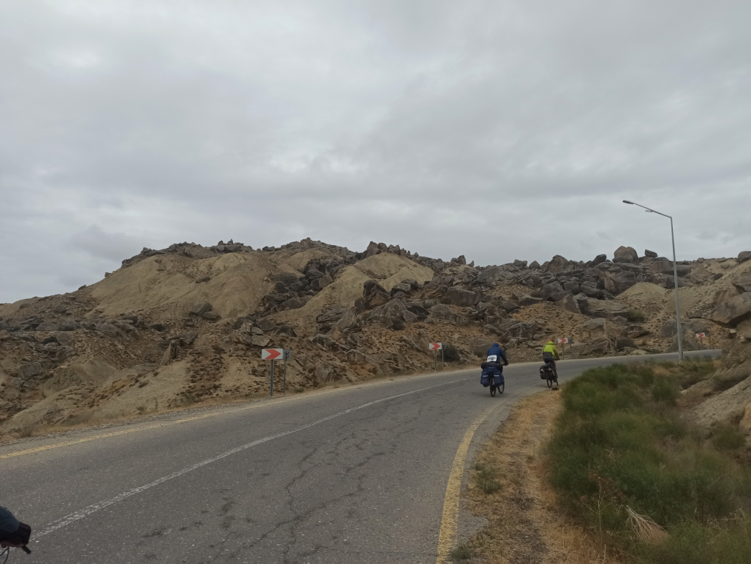
527.5 км
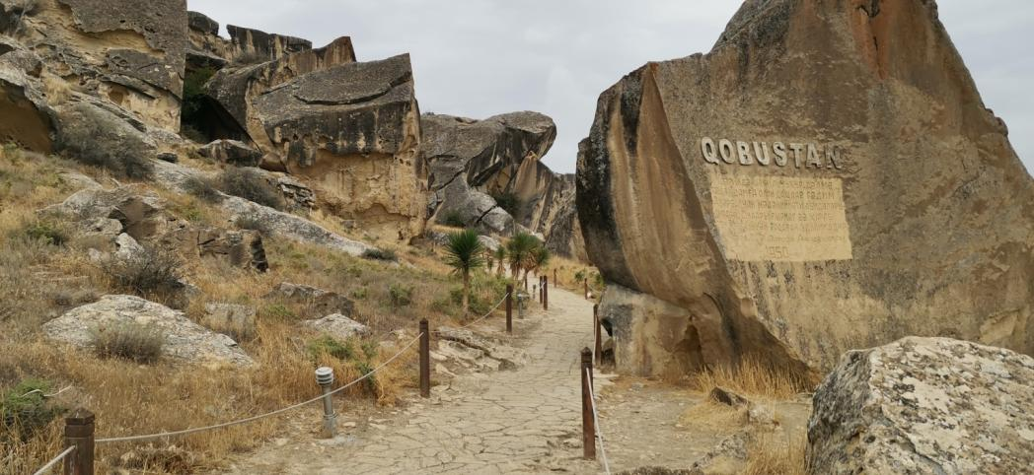
528км
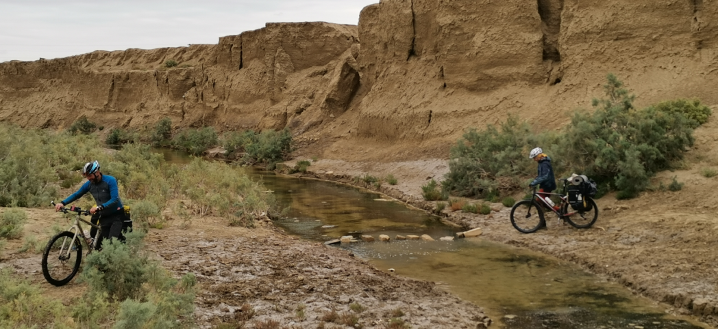
543 км

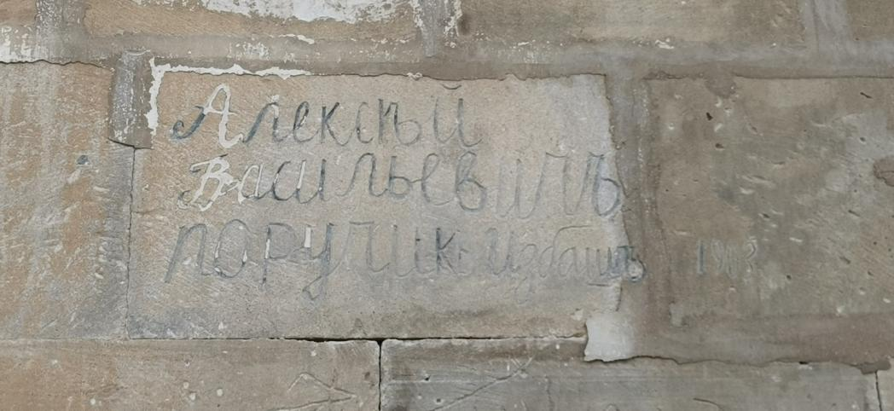550 км Надпись 1903 года на караван-сарае.
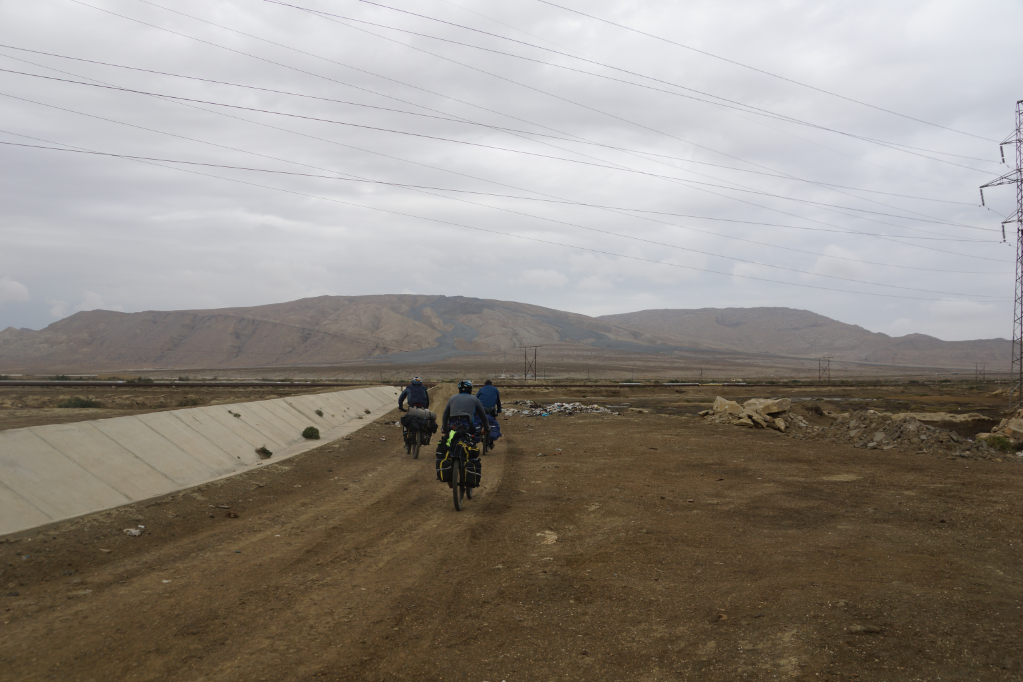
555.6 км

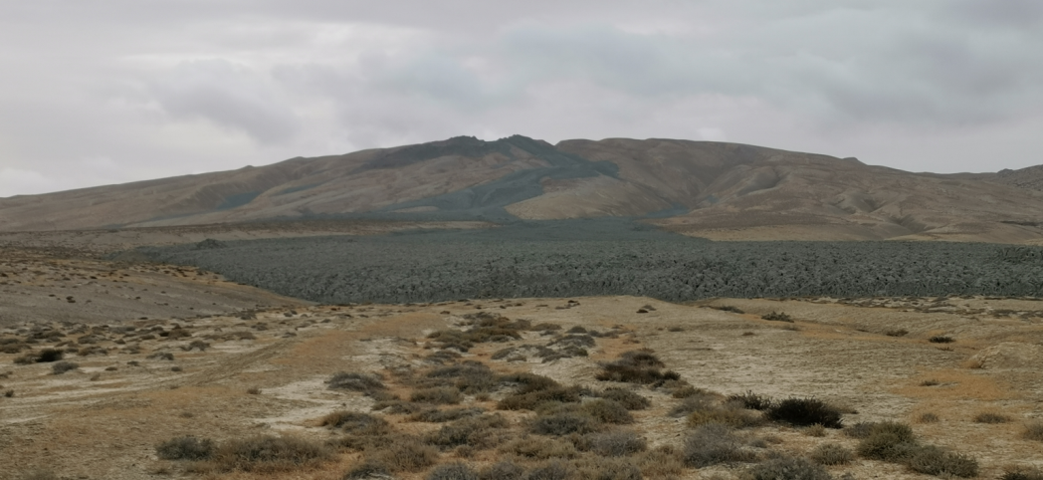557.6 км
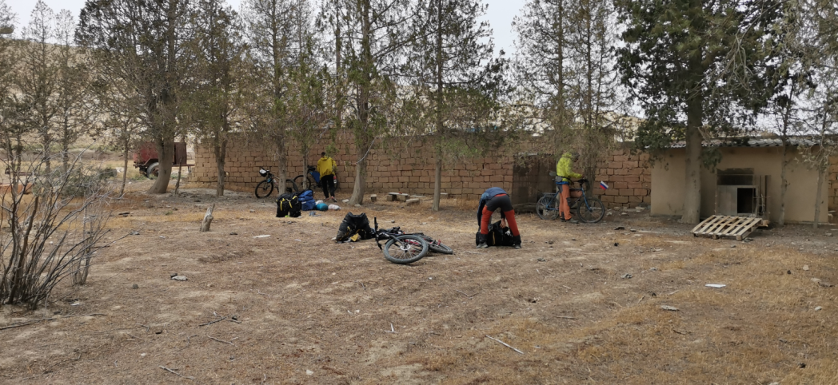
559.7 км

12 день.6 ноября.

Утром выезжаем с территории автобазы, запираем за собой дверь.
В 100 метрах, перед выездом на главную дорогу, вооруженная охрана пост терминальной автодороги. В обратную сторону могут и не пустить.
Дальше ничем хорошим не примечательная дорога. Машин много, особенно гружёных самосвалов. Обочина узкая.
571 км. Кольцевая развилка, нам направо. Нас опять приглашают пить чай.
Машин стала меньше, в основном легковые.
787-588 км. Большой оптовый рынок, много машин, пешеходов, хаотичное движение, особенно будьте аккуратны на перекрёстке под мостом.
588 км граница города Баку. Широкие проспекты, широкие красивые газоны.
589.5 км. Сворачиваем направо на пляж Каспийского моря, последний раз в этом году купаемся в Море. Ветрено, море мутное и освежающее.
594 км слева Биби-Эйбатское кладбище, известное с бронзового века, справа примечательная мечеть Биба-Эйбат.
596 км выезжаем на Бакинский бульвар. Справа целый парк детских аттракционов, какие-то цветные постоянно работающие качели. Подъехав ближе, понимаем, что это миниатюрные нефтекачалки, замаскированные под городской пейзаж. И это в городе Баку.
598.5 км. Сразу за главной площадью Флага свернули направо на набережную. Очень красиво, велодорожка идёт по всему городу.
604 км-финиш.
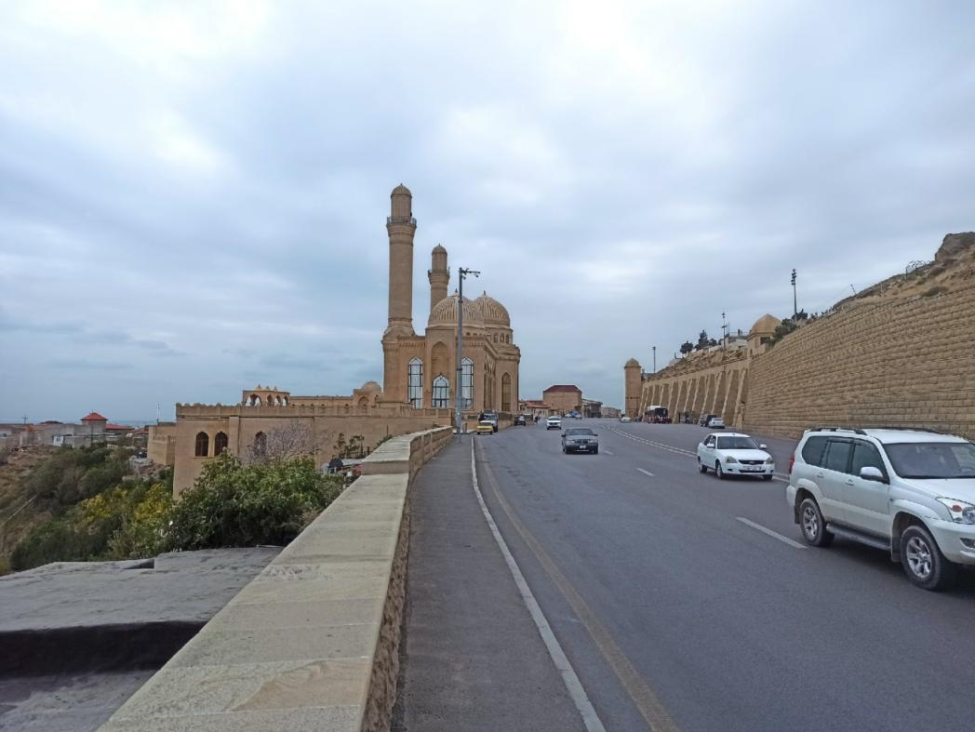594 км
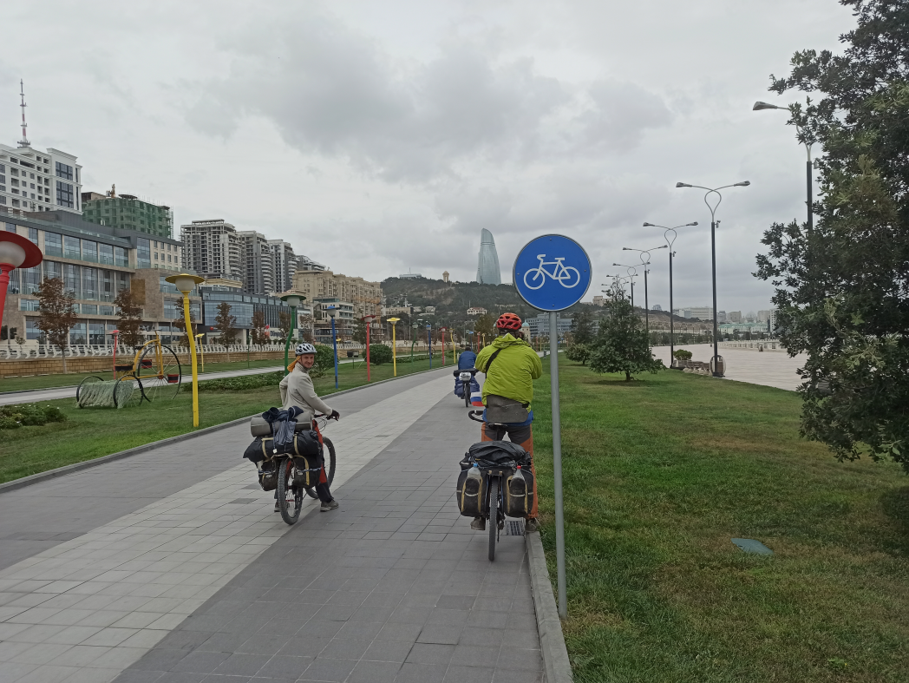
599 км
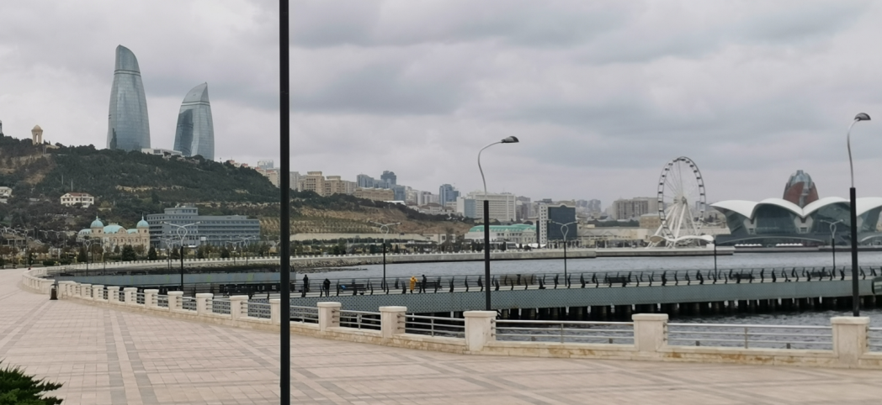
600 км

3.4. Подробная карта пройденного маршрута.
4.Дополнительные сведения о походе.

4.1. Потенциально опасные участки (препятствия, явления) на маршруте.
Селевые потоки.
Местная разновидность глины

4.2. Перечень наиболее интересных природных, исторических и др. объектов на маршруте.
Баку и Старый Баку
Каспий
Ленкорань
Гирканский запаведник
Грязевые вулканы
Гобустан

На всякий случай
Единый номер имеют скорая помощь 103 и пожарная охрана 101, полиция-102

Посольство Российской Федерации
Посольство
Адрес: AZ1022 Баку, ул. Бакиханова, 17
Tел: (+994-12) 597-44-58
Факс: (+994-12) 597-16-73
E-Mail: embazerbaijan@mid.ru
Телефон для экстренной связи: (+994-50) 270-26-59

4.5. Итоги, выводы и рекомендации по прохождению маршрута.

Итоги и выводы.
Спортивный велосипедный поход нашей группой пройден по заявленному маршруту всеми участниками без травм, болезней и аварий. Маршрут насыщенный событиями, интересный и познавательный. В техническом отношении достаточно сложным для маршрута третьей категории сложности.
Пройдено 290 в режиме первопрохождения, ранее не используемым в велосипедном туризме.

4.6. Рекомендации.
Наши рекомендация: ехать в Азербайджан обязательно. Начать из района Ленкорани, проехать Талышские горя, район Иранской границы, дальше поехать по азербайджанской части Нагорного Карабаха, Нафталан и закончить поход в Гянджи. Оттуда можно улететь самолётом или на поезде-автобусе попасть в Баку.

4.7. Копия маршрутной книжки № 05\21 вело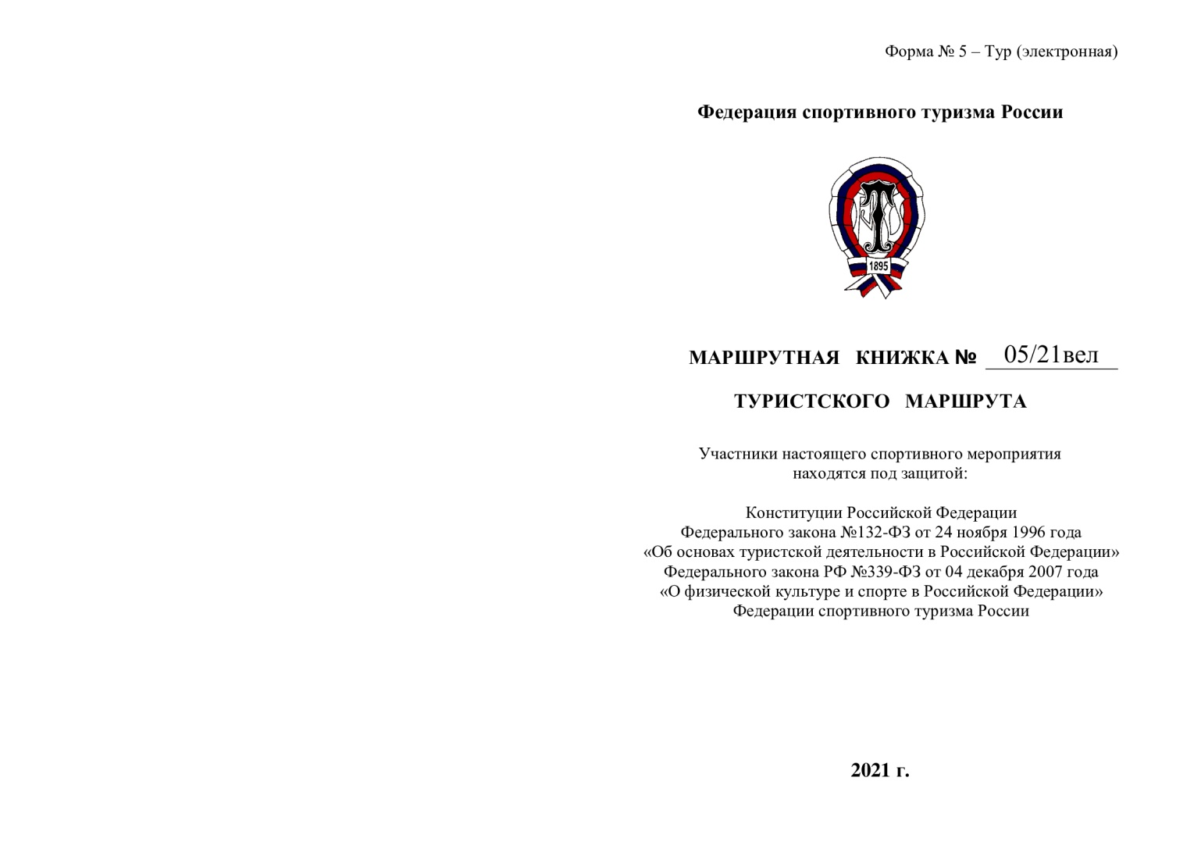

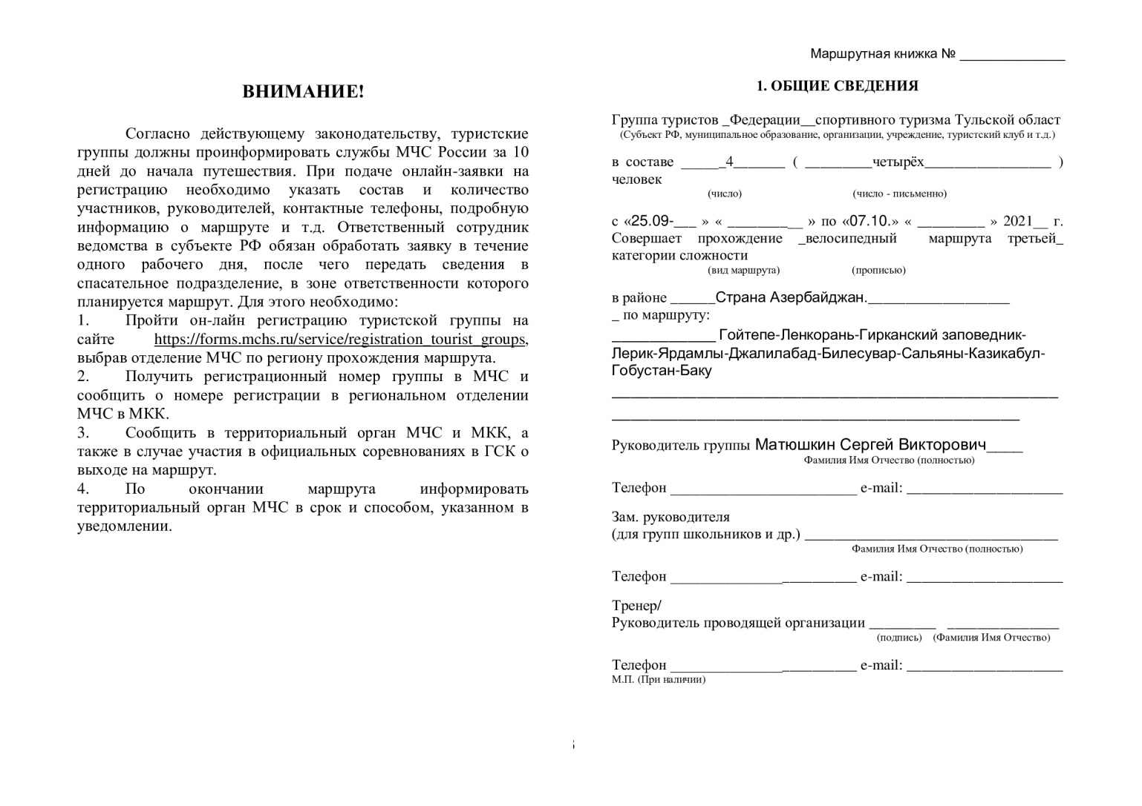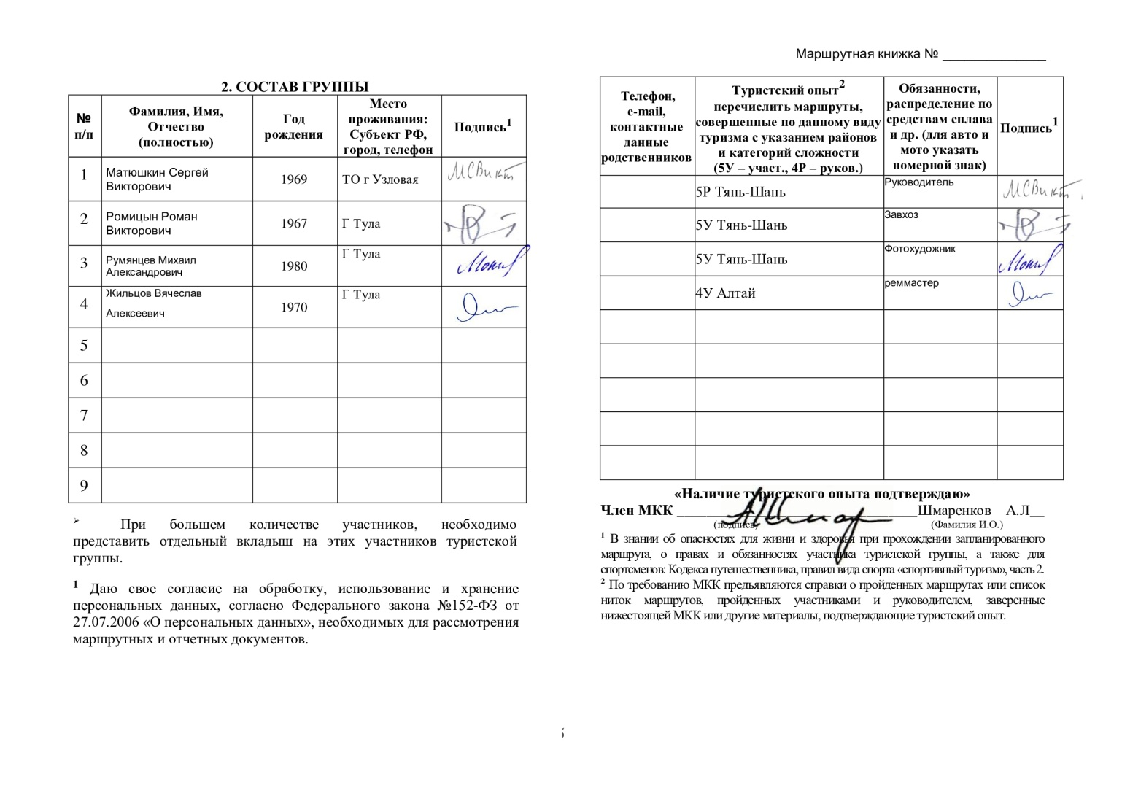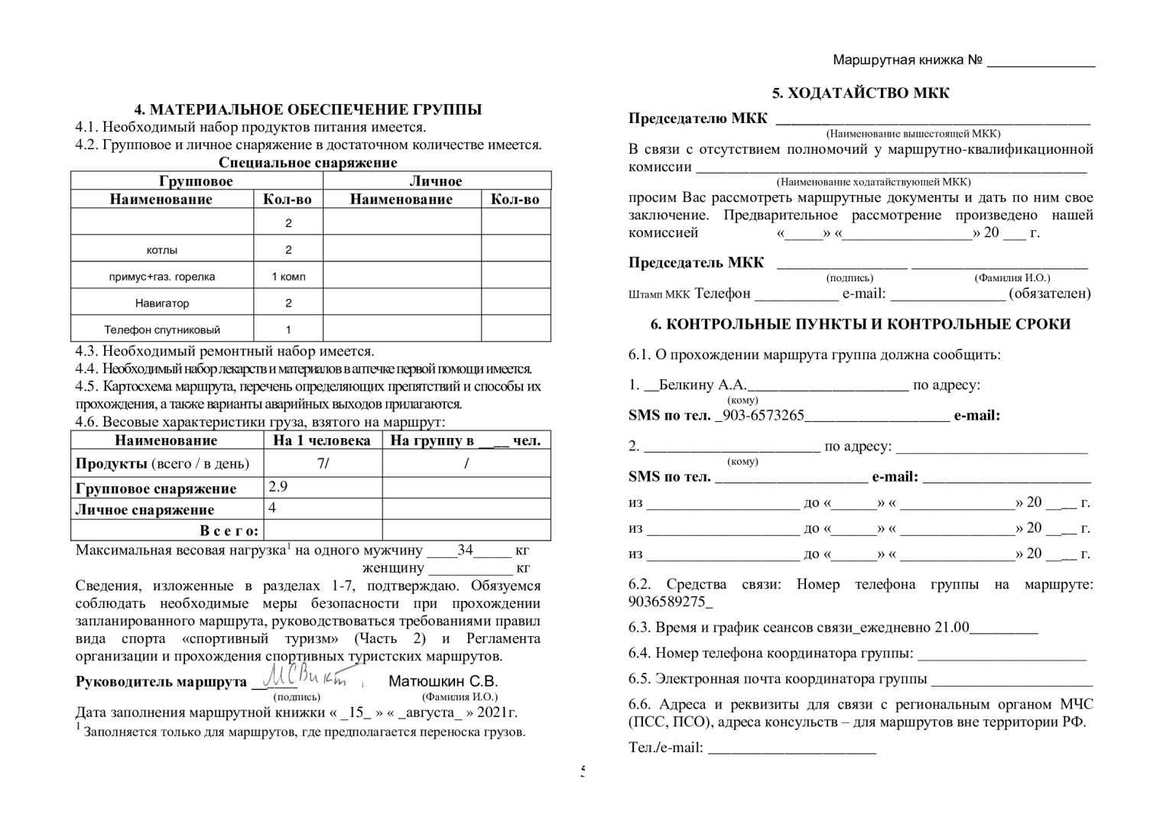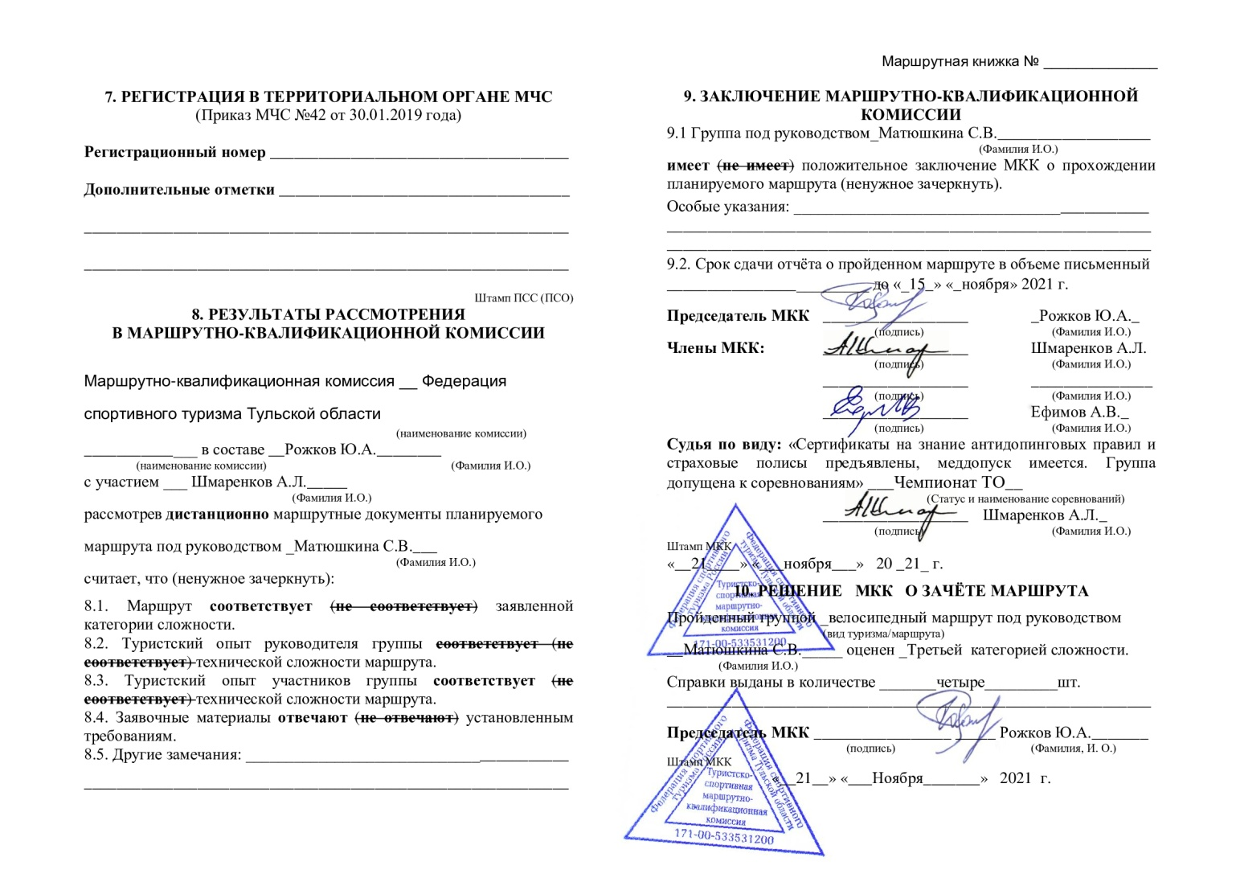

5. Приложения:
5.1.Определяющие препятствия маршрута.

Паспорт протяжённого препятствия 1
Общие сведения
Наименование: | перевал Гирканский заповедник
Страна: | Азербайджан
Регион: | Талышские горы
Границы: | г. Ленкорань-пос Достан
Характер дороги: | Дороги высокого, хорошего, среднего, сверхнизкого качества
Характер покрытия: | Асфальт/бетон, грунт, глина/чернозём
Дата прохождения: | сентябрь 2021
Категория трудности: | 3

Сведения о предыдущих прохождениях
В данном направлении: | нет сведений в базе velotrex
В обратном направлении: | нет сведений в базе velotrex

Параметры препятствия
Протяжённость, м: | 42232
Максимальная высота, м: | 1290
Минимальная высота, м: | -25
Набор высоты, м: | 1632
Сброс высоты, м: | 950

Описание препятствия
Препятствие начинается в Ленкорани(мост через реку). 11 км хорошего асфальта резко заканчивается за последними домами. Вдоль огородов глинистый грунт мокрый после ночного дождя. Ехать можно, местами по траве. С началом локального подъёма в обход прижима реки 500 метровый участок глинистого месива, разбитого многочисленными коровами. Спускаемся к реке(13.7 км) и ночуем на ровном лугу.
Утром солнечно. До деревни 500 метров разбитая дорога. Дальше дорога улучшается и на 16 км переходит в свежеположенный асфальт, который быстро кончается. Сворачиваем налево и едем по территории государственного Герканского заповедника, пропуск не нужен. Очень красиво, ухоженный многовековой лес, субтропические папоротники на деревьях. Дорога по лесу мокрый грунт.
Лес постепенно кончается, дорога подсыхает. Плавные подъёмы дороги по сухой глине. 27.6 км магазин без продуктов. От него развилка, нужно Вам ехать направо-вверх. Мы едем левее по деревне, в тупик, возвращаемся 200 метров до ручья. Разведка. Идём оч круто вверх 200 метров по убитой лошадьми и коровами тропе на дорогу. Хорошая грунтовая дорога до 33 км. Не увидели незаметный правый поворот и едем левее в деревню. Дорога приводит к оврагу, в обход него направо вверх убитая скотопрогонная тропа с уклоном 25-30 гр. через огороды выводит на дорогу. Перелески, красивый вид назад-лес и море. Круто направо по лугу, пытаемся ехать зигзагами по лугу. Последние 2 км до перевала роскошный буковый лес, дороги завалены сушняком, едем просто по азимуту. В 100 метрах перед перевалом цирк с озёрками воды. Ночуем.
Утром солнечно. Сразу за перевалом направо, разбитая лесовозами мокрая из-за северного склона дорога по глине приводит в овраг с текущей жидкой глиной(39.8 км). На 5 метров пути тратим 15 минут, через 500 метров второй такой же овраг.
41.6 км. Развилка в деревне, направо верхняя дорога, более наезженная машинами. Мы едем налево вниз по хорошей сухой грунтовке. 42.8 км развилка. Направо автомобильная дорога в объезд ущелья, налево скотопрогонная тропа очень круто вниз приводит к ручью.
Карта препятствия
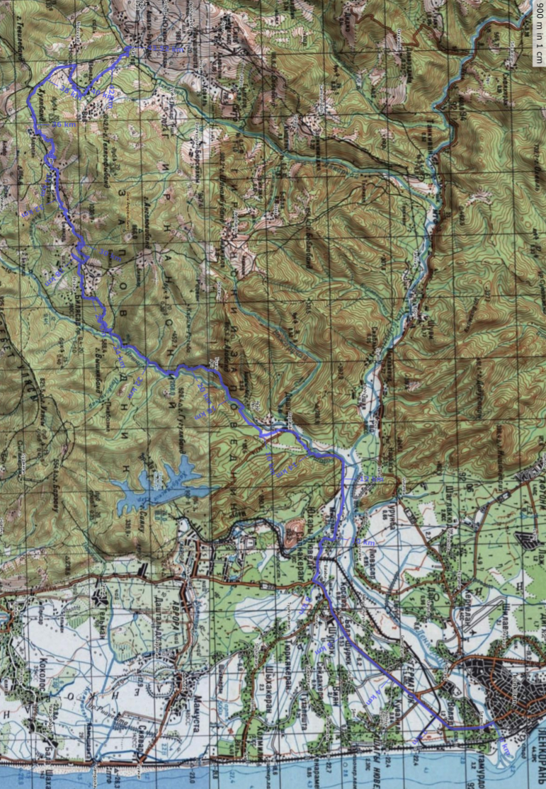
карта пп
Высотный профиль
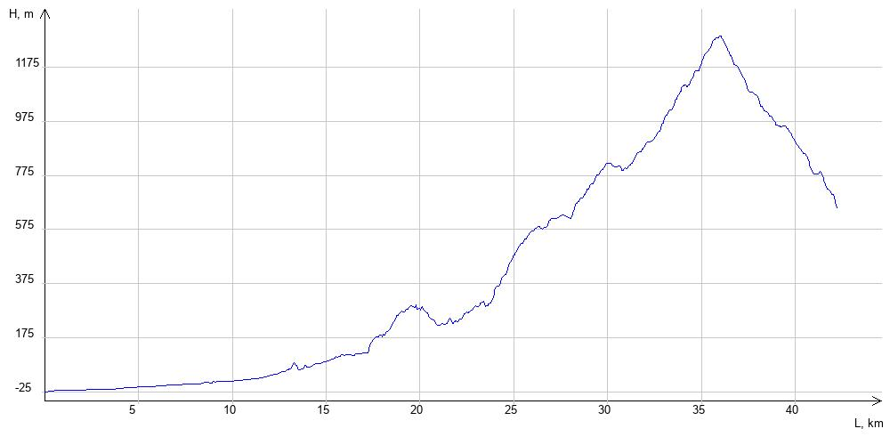
Фотографии
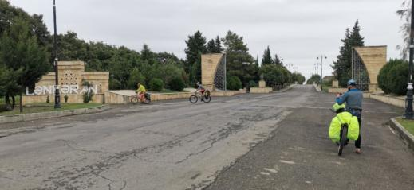  1. | 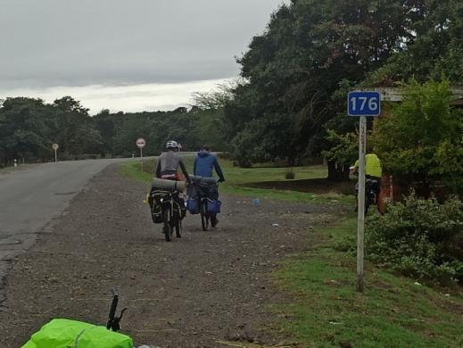  2.
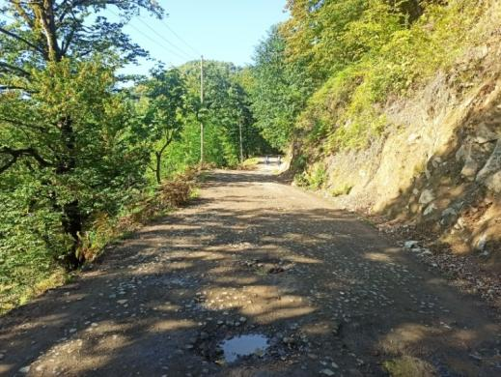  3. | 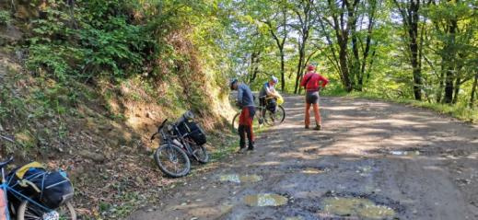  4.
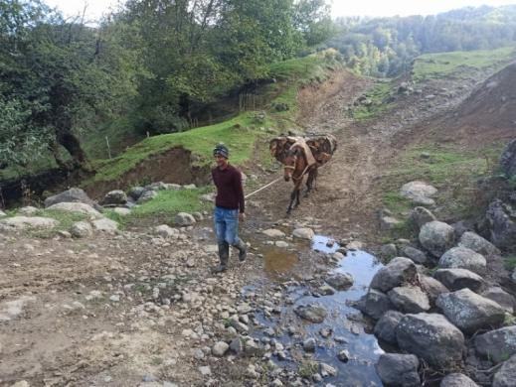  5. | 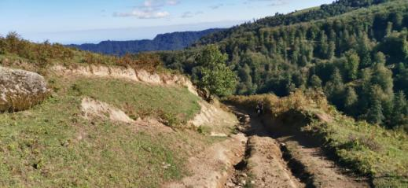  6.
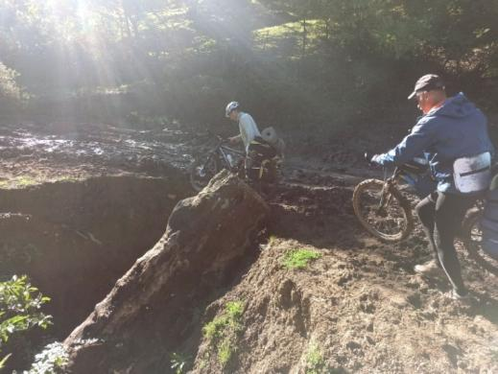  7. | 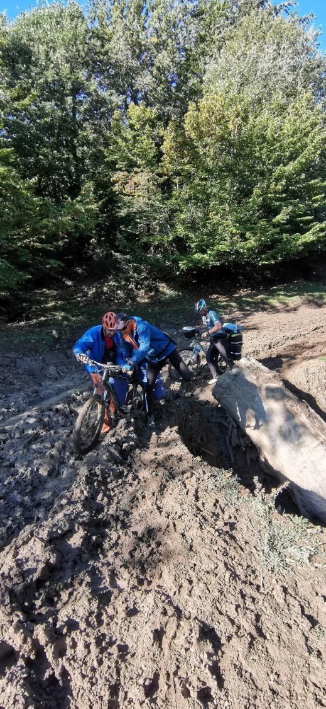  8.
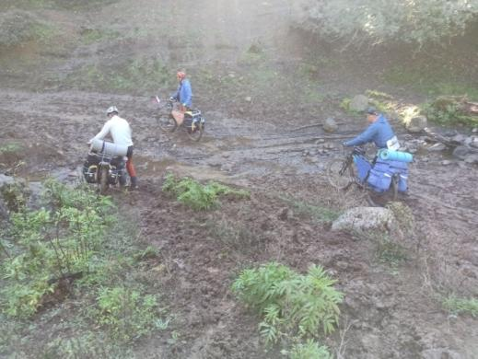  9. | 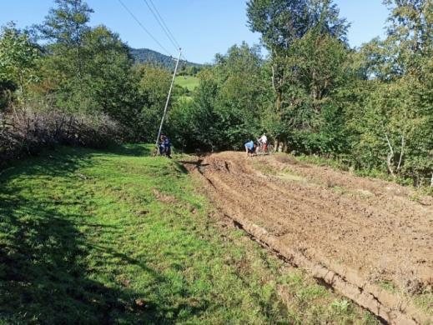  10.
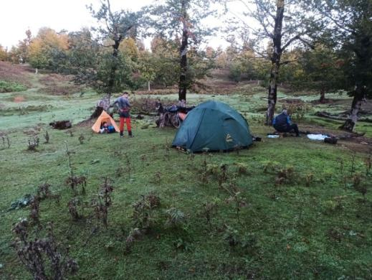  11. | 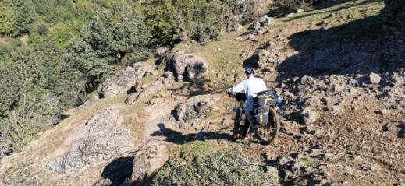  12.
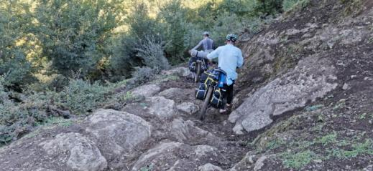
13.

Расчёт категории трудности протяжённого препятствия
Кпр - коэффициент протяжённости
Протяжённость препятствия (Lпп): 42.232 км
Протяжённость ЛП (Lлп): 0 км
Кпр = 1 + (Lпп - Lлп)/100 = 1.42
Кпк - коэффициент покрытия
Протяжённость препятствия: 42232 м
Характеристика покрытия
№ | Длина участка, м | Вид покрытия | Кпк | Примечание
1 | 11800 | Асфальт/бетон, дорога в хорошем состоянии, сухая | 0.80 | ?
2 | 2900 | Грунт, дорога разбитая, мокрая | 2.40 | ?
3 | 800 | Глина/чернозём, дорога/тропа со множеством ТП, мокрая | 3.50 | ?
4 | 19500 | Грунт, дорога в хорошем состоянии, сухая | 1.40 | ?
5 | 1800 | Глина/чернозём, дорога/тропа со множеством ТП, сухая | 2.50 | ?
6 | 2732 | Грунт, тропа хорошего качества, сухая | 1.90 | ?
7 | 2700 | Грунт, дорога разбитая, мокрая | 2.40 | ?

Кпк = 1.48
Кнв - коэффициент набора высоты
Суммарный набор высоты: 1632 м
Кнв = 1.82
Ккр - коэффициент крутизны
Средний уклон подъёмов: 6.44%
Средний уклон спусков: 9.18%
Ккр = 1.74
Кв - коэффициент высоты
Район похода: Горы Ближнего Востока
Средневзвешенная высота: 421.14 м
Кв = 1.02
С*Г - сезонно-географический показатель
Сезонный фактор: Благоприятный сезон
C = 1.00
Географический фактор: Благоприятные районы
Г = 1.00
Категорирование протяжённого препятствия
КТ = 1.42 * 1.48 * 1.82 * 1.74 * 1.02 * 1.00 * 1.00 = 6.79
Препятствие соответствует III категории трудности

Паспорт протяжённого препятствия 2
Общие сведения
Наименование: | перевал Сьёкау
Страна: | Азербайджан
Регион: | Талышские горы
Границы: | р. Лякарчай- р. Веричай
Характер дороги: | Дороги высокого, хорошего, среднего качества
Характер покрытия: | Асфальт/бетон, грунт
Дата прохождения: | сентябрь 2021
Категория трудности: | 3

Сведения о предыдущих прохождениях
В данном направлении: | нет сведений в базе velotrex
В обратном направлении: | нет сведений в базе velotrex

Параметры препятствия
Протяжённость, м: | 15076
Максимальная высота, м: | 1704
Минимальная высота, м: | 650
Набор высоты, м: | 1164
Сброс высоты, м: | 367

Описание препятствия
Не сомневайтесь в 13% среднего уклона вверх, он Вас действительно ждёт!
Через ручей Лякорчай мост. За ним направо по скотопрогонной тропе 200 метров и налево вверх грунтовка по деревне. На верху школа, памятники, магазина нет. Сворачиваем налево по хорошему асфальту до посёлка Бради. Там есть маленький магазин. Проверяют наши документы и предупреждают о близкой границе с Ираном. Но мы через 300 метров сворачиваем направо и крутой грунтовке набираем высоту. В первом доме набираем воду. На 6.3 км в деревне Дыздипок упираемся в склон горы, долгая разведка подтверждает: нам лезть 100 метров вверх по тропе градусов 20. На 7 км выходим на приличную грунтовку, идущую по гребню хребта.
8.5--9 км. Эти 500 метров идущие строго вверх буду помнить долго, приводят на слабо выраженный перевал.
11.7 км развилка. Хорошая дорога уходит налево, нам направо вниз траверсом хребта. Дорога чистая сухая глина приводит к замусоренному ручью деревни Вери.
Карта препятствия
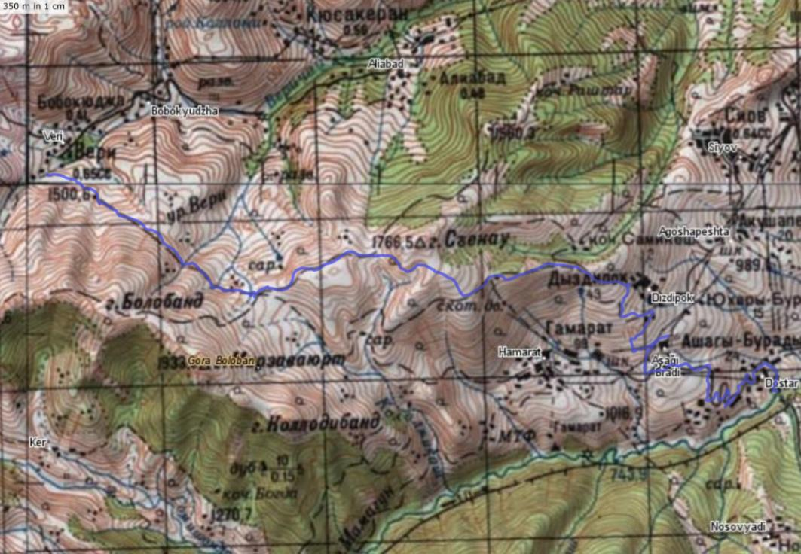
7
Высотный профиль
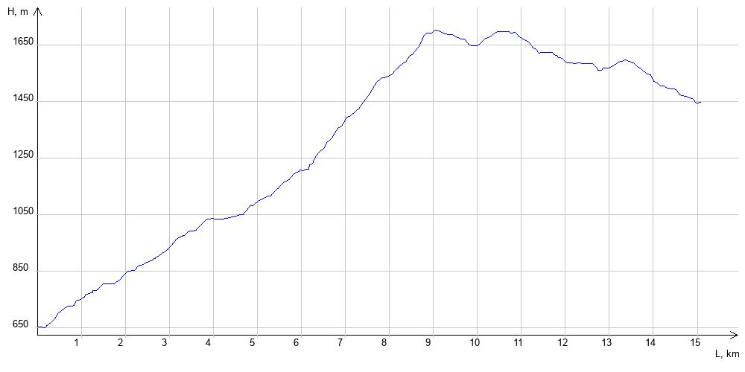
Фотографии
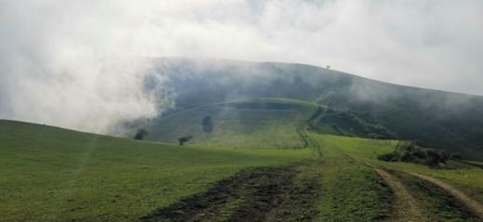

Расчёт категории трудности протяжённого препятствия
Кпр - коэффициент протяжённости
Протяжённость препятствия (Lпп): 15.076 км
Протяжённость ЛП (Lлп): 0 км
Кпр = 1 + (Lпп - Lлп)/100 = 1.15
Кпк - коэффициент покрытия
Протяжённость препятствия: 15076 м
Характеристика покрытия
№ | Длина участка, м | Вид покрытия | Кпк | Примечание
1 | 3700 | Асфальт/бетон, дорога в хорошем состоянии, сухая | 0.80 | ?
2 | 11076 | Грунт, дорога в хорошем состоянии, сухая | 1.40 | ?
3 | 300 | Грунт, тропа хорошего качества, сухая | 1.90 | ?

Кпк = 1.26
Кнв - коэффициент набора высоты
Суммарный набор высоты: 1164 м
Кнв = 1.58
Ккр - коэффициент крутизны
Средний уклон подъёмов: 12.87%
Средний уклон спусков: 9.03%
Ккр = 2.52
Кв - коэффициент высоты
Район похода: Горы Ближнего Востока
Средневзвешенная высота: 1307.40 м
Кв = 1.09
С*Г - сезонно-географический показатель
Сезонный фактор: Благоприятный сезон
C = 1.00
Географический фактор: Благоприятные районы
Г = 1.00
Категорирование протяжённого препятствия
КТ = 1.15 * 1.26 * 1.58 * 2.52 * 1.09 * 1.00 * 1.00 = 6.29
Препятствие соответствует III категории трудности

Паспорт протяжённого препятствия 3
Общие сведения
Наименование: | траверс центральной части Талышских гор
Страна: | Азербайджан
Регион: | Талышские горы
Границы: | пос. Вери- р. Шаратук
Характер дороги: | Дороги высокого, хорошего, среднего, сверхнизкого качества
Характер покрытия: | Асфальт/бетон, грунт, глина/чернозём
Дата прохождения: | октябрь 2021
Категория трудности: | 3

Сведения о предыдущих прохождениях
В данном направлении: | нет сведений в базе velotrex
Ссылка на номер паспорта:
В обратном направлении: | нет сведений в базе velotrex
Ссылка на номер паспорта:

Параметры препятствия
Протяжённость, м: | 47535
Максимальная высота, м: | 1727
Минимальная высота, м: | 460
Набор высоты, м: | 1342
Сброс высоты, м: | 2325

Описание препятствия
От ручья крутой подъём 200 м до пос Вери. Направо 500 метров маленький магазин, тамже набираем воду. Налево вверх уходит наша дорога- хорошо наезженная грунтовка. Небольшой серпантин приводит на перевальную точку. Сильный ветер и поэтому палатку для ночёвки ставим 200 метров после перевала, воды и дров нет. Ночью начинается мелкий дождь.
Утром глина ещё ну успевает размокнуть, дорога хорошо проезжаема.
На 5 км ответственная развилка, карта показывает дорогу направо вдоль реки. Местные жители категорически указывают на поворот налево по свежеотсыпанной грунтовке, идущей траверсом склона горы почти без спуско-подъмов. Едем по ней и на 8.5 км крутой прямой спуск приводит на старую грунтовую дорогу.
На 15.5 км выезжаем на хороший асфальт. Дождь не прекращается. 23 км город Лерик, мини рынок и магазин есть. От центральной площади очень крутой асфальтированный подъём до окраины города.
25 км локальный перевал, асфальт кончается, мокрая грунтовка крутым серпантином несётся вниз, очень скользко.
29 км пос Мастаил, магазинов не видели. Сразу за посёлком дорога выходит на поля, дождь идёт уже 20 часов и превращает глину в клей. Чистить колёса бесполезно. У дороги обочины нет, поле вокруг вороги с крутым поперечным уклоном, по нему тоже не получается идти. Приходится просто толкать велосипед, хорошо хоть с небольшим уклоном вниз.
На 33 км пос Левадирге. Местный житель позволяет переночевать в заброшенном доме, воды и электричества нет.
Поздно вечером пришли четверо в гражданской одежде, проверили и сфотографировали все наши документы и нас. Сказали-Служба.
Ночью дождь идёт постоянно. 800 метров по посёлку тащим велосипеды по жидкой глине. Поворот направо приводит на грунтовку по которой можно ехать. Постепенно спускаемся к реке Алаша, за ней долгожданный асфальт. Поворачиваем направо, плавные волны вверх ровного асфальта приводят в пос Шенгедулан. Там на 43 км нас приглашают в чайхану погрется чаем и говорят что дорогу через пос Сорс размыло, ехать нужно по новой дороге. На 43.8 км поворачиваем направо и по хорошему асфальту быстро сваливаемся к мосту через большую реке Шаратук.

Высотный профиль
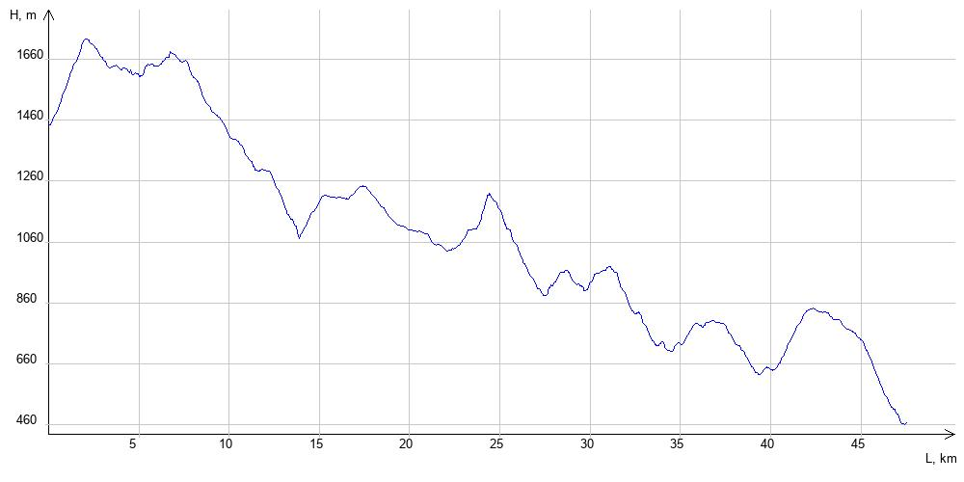
Фотографии
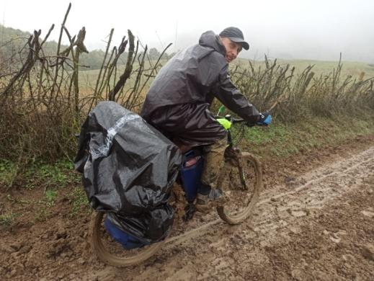 | 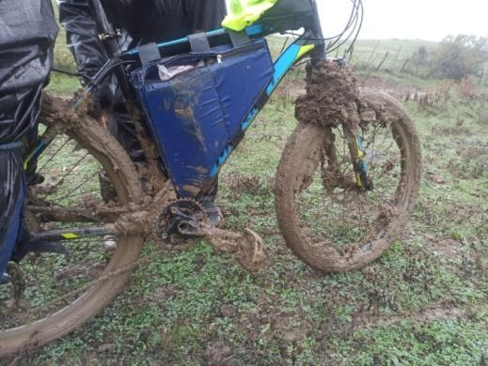
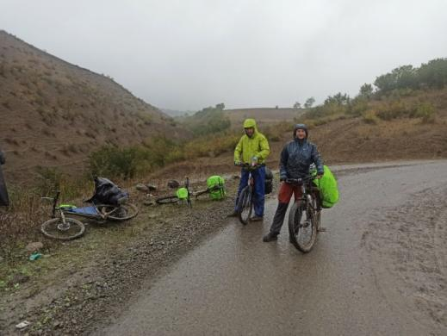

Расчёт категории трудности протяжённого препятствия
Кпр - коэффициент протяжённости
Протяжённость препятствия (Lпп): 47.535 км
Протяжённость ЛП (Lлп): 0 км
Кпр = 1 + (Lпп - Lлп)/100 = 1.48
Кпк - коэффициент покрытия
Протяжённость препятствия: 47535 м
Характеристика покрытия
№ | Длина участка, м | Вид покрытия | Кпк | Примечание
1 | 2200 | Грунт, дорога в хорошем состоянии, сухая | 1.40 | ?
2 | 26100 | Грунт, дорога в хорошем состоянии, мокрая | 1.80 | ?
3 | 3500 | Глина/чернозём, дорога разбитая, мокрая | 2.90 | ?
4 | 15735 | Асфальт/бетон, дорога в хорошем состоянии, мокрая | 1.00 | ?

Кпк = 1.60
Кнв - коэффициент набора высоты
Суммарный набор высоты: 1342 м
Кнв = 1.67
Ккр - коэффициент крутизны
Средний уклон подъёмов: 8.58%
Средний уклон спусков: 8.55%
Ккр = 1.70
Кв - коэффициент высоты
Район похода: Горы Ближнего Востока
Средневзвешенная высота: 1087.94 м
Кв = 1.06
С*Г - сезонно-географический показатель
Сезонный фактор: Благоприятный сезон
C = 1.00
Географический фактор: Благоприятные районы
Г = 1.00
Категорирование протяжённого препятствия
КТ = 1.48 * 1.60 * 1.67 * 1.70 * 1.06 * 1.00 * 1.00 = 7.13
Препятствие соответствует III категории трудности

Паспорт протяжённого препятствия 5
Общие сведения
Наименование: | траверс западной части Талышских гор
Страна: | Азербайджан
Регион: | Талышские горы
Границы: | р. Шаратук-пос Сырык
Характер дороги: | Дороги высокого, хорошего, сверхнизкого качества
Характер покрытия: | Асфальт/бетон, грунт
Дата прохождения: | октябрь 2021
Категория трудности: | 3

Сведения о предыдущих прохождениях
В данном направлении: | нет сведений в базе velotrex
Ссылка на номер паспорта:
В обратном направлении: | нет сведений в базе velotrex
Ссылка на номер паспорта:

Параметры препятствия
Протяжённость, м: | 31265
Максимальная высота, м: | 1078
Минимальная высота, м: | 467
Набор высоты, м: | 936
Сброс высоты, м: | 836

Описание препятствия
От моста хороший асфальт плавными петлями ведёт вверх. Вокруг ничего не видно из-за сильного дождя, фото не делаем.
На 7 км развилка, направо асфальт уходит в тупик. Нам прямо по грязи. Дорога 6 раз переходит через ручей бродами. Из-за двухдневного ливня ручей превратился в бурный поток, каждый брод даётся с боем. Грязевые колей иногда удаётся объехать по траве. Последний брод самый глубокий, возле него есть подобие переходного моста, но с велосипедом на него не забраться.
Сразу после этой переправы начинается крутой подъём по грунтовке, местами она сильно размыта поперёк колеи. На 12.5 км подъём заканчивается и грунтовка переходит в короткий участок грязного разбитого асфальта, а потом резко в свежеположенный асфальт.
Участок асфальта 19-19.6 км крутой спуск, сильно разбит. Въезд в Ярдамлы и до конца ПП хороший мокрый асфальт. В городе Ярдамлы много кафе, магазинов, музей.

Карта препятствия
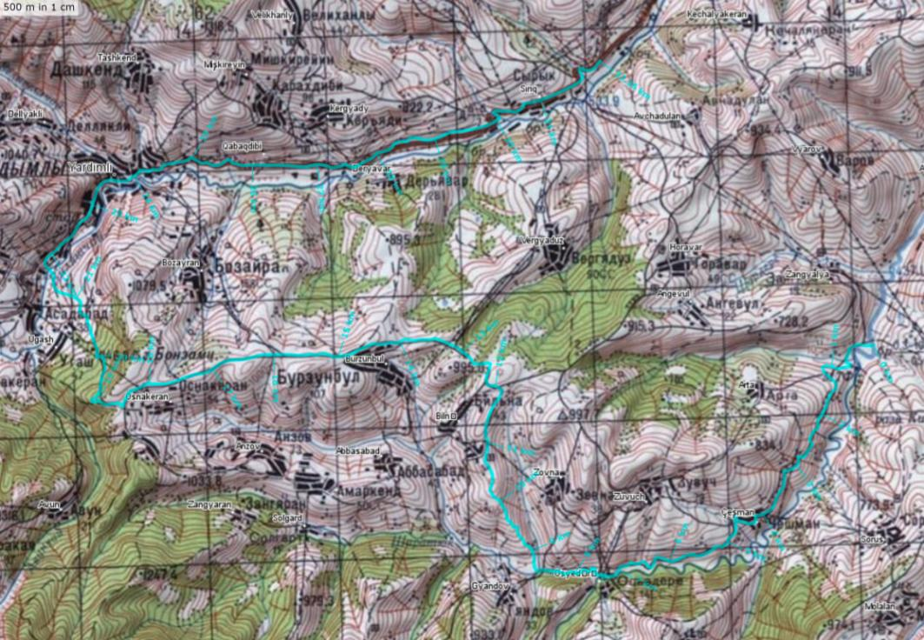
Высотный профиль
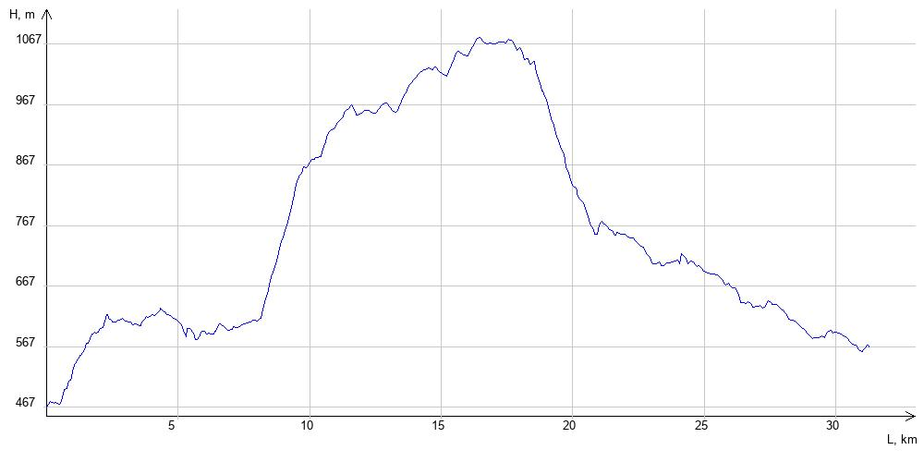
Расчёт категории трудности протяжённого препятствия
Кпр - коэффициент протяжённости
Протяжённость препятствия (Lпп): 31.265 км
Протяжённость ЛП (Lлп): 0 км
Кпр = 1 + (Lпп - Lлп)/100 = 1.31
Кпк - коэффициент покрытия
Протяжённость препятствия: 31265 м
Характеристика покрытия
№ | Длина участка, м | Вид покрытия | Кпк | Примечание
1 | 3900 | Грунт, дорога разбитая, мокрая | 2.40 | ?
2 | 1600 | Грунт, дорога/тропа со множеством ТП, мокрая | 3.30 | ?
3 | 23765 | Асфальт/бетон, дорога в хорошем состоянии, мокрая | 1.00 | ?
4 | 2000 | Асфальт/бетон, дорога разбитая, мокрая | 1.40 | ?

Кпк = 1.32
Кнв - коэффициент набора высоты
Суммарный набор высоты: 936 м
Кнв = 1.47
Ккр - коэффициент крутизны
Средний уклон подъёмов: 6.91%
Средний уклон спусков: 5.77%
Ккр = 1.54
Кв - коэффициент высоты
Район похода: Горы Ближнего Востока
Средневзвешенная высота: 756.64 м
Кв = 1.03
С*Г - сезонно-географический показатель
Сезонный фактор: Благоприятный сезон
C = 1.00
Географический фактор: Благоприятные районы
Г = 1.00
Категорирование протяжённого препятствия
КТ = 1.31 * 1.32 * 1.47 * 1.54 * 1.03 * 1.00 * 1.00 = 4.03
Препятствие соответствует III категории трудности

Паспорт протяжённого препятствия 6
Общие сведения
Наименование: | траверс северная часть Талышских гор
Страна: | Азербайджан
Регион: | Талышские горы
Границы: | пос Сырык-г Джалилабад
Характер дороги: | Дороги высокого качества
Характер покрытия: | Асфальт/бетон
Дата прохождения: | октябрь 2021
Категория трудности: | 2
Статус паспорта: | -

Сведения о предыдущих прохождениях
В данном направлении: | нет сведений в базе velotrex
Ссылка на номер паспорта:
В обратном направлении: | нет сведений в базе velotrex
Ссылка на номер паспорта:

Параметры препятствия
Протяжённость, м: | 73090
Максимальная высота, м: | 986
Минимальная высота, м: | 20
Набор высоты, м: | 1349
Сброс высоты, м: | 1896

Описание препятствия
Сворачиваем налево с автодороги Ярдамлы-Масаллы. Мокрый асфальт славными петлями идёт постоянно вверх. Вокруг ВСЁ вытоптано овцами, нет даже вездесущей полыни, только безжизненная глина. Пос Арус и Миримли проехали по окраине и в облаке не видели магазинов.
На 10 км подъём сменяется спуском. Ехать стало веселее, дождь превратился в мельчайщую морось.
Дорога ближайшие 20 км идёт вдоль границы с Ираном, спец пропусков не требуется. Но пограничники нас догнали и тщательно проверили документы.
Слева от дороги несколько рядов колючей проволоки, долина реки и том берегу Иран, его хорошо видно в разрывах облаков.
После 34 км длинный непрерывный спуск в Джалилабад. Наверное вокруг очень красиво, мы в сильном тумане дальше 10 м ничего не видим.
В Джалилабаде магазины, кафе, рынок. И самые гостеприимные люди.
Карта препятствия
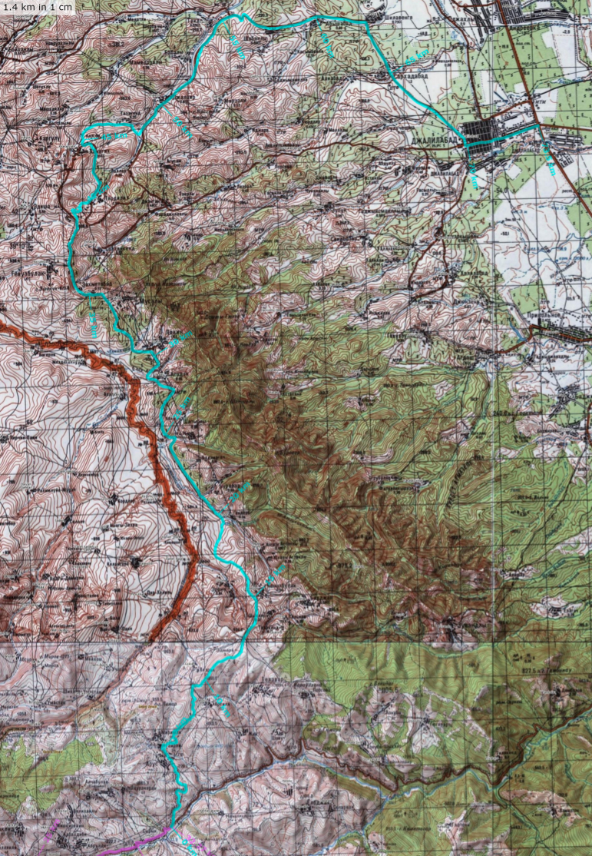
Высотный профиль
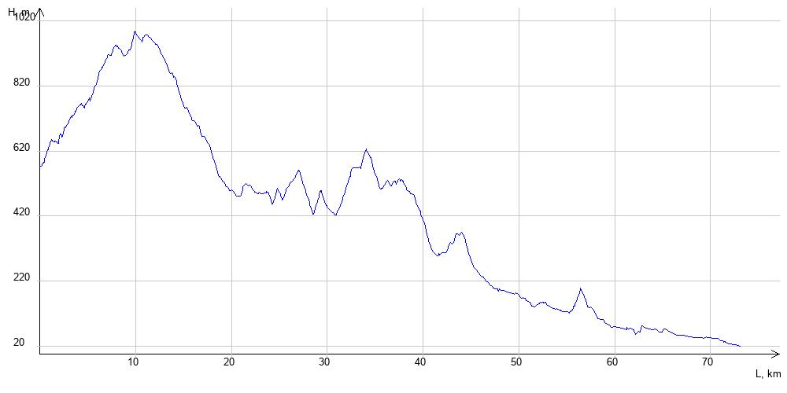
Расчёт категории трудности протяжённого препятствия
Кпр - коэффициент протяжённости
Протяжённость препятствия (Lпп): 73.09 км
Протяжённость ЛП (Lлп): 0 км
Кпр = 1 + (Lпп - Lлп)/100 = 1.73
Кпк - коэффициент покрытия
Протяжённость препятствия: 73090 м
Характеристика покрытия
№ | Длина участка, м | Вид покрытия | Кпк | Примечание
1 | 73090 | Асфальт/бетон, дорога в хорошем состоянии, мокрая | 1.00 | ?

Кпк = 1.00
Кнв - коэффициент набора высоты
Суммарный набор высоты: 1349 м
Кнв = 1.67
Ккр - коэффициент крутизны
Средний уклон подъёмов: 5.86%
Средний уклон спусков: 4.31%
Ккр = 1.33
Кв - коэффициент высоты
Район похода: Горы Ближнего Востока
Средневзвешенная высота: 414.76 м
Кв = 1.01
С*Г - сезонно-географический показатель
Сезонный фактор: Благоприятный сезон
C = 1.00
Географический фактор: Благоприятные районы
Г = 1.00
Категорирование протяжённого препятствия
КТ = 1.73 * 1.00 * 1.67 * 1.33 * 1.01 * 1.00 * 1.00 = 3.88
Препятствие соответствует II категории трудности
Паспорт протяжённого препятствия 7
Общие сведения
Наименование: | равнинное глиняная пустыня дельты Куры
Страна: | Азербайджан
Регион: | дельта р Кура
Границы: | г Ширван-г Гобустан
Характер дороги:
Характер покрытия: | Асфальт/бетон, грунт
Дата прохождения: | октябрь 2021
Категория трудности: | 2

Параметры препятствия
Протяжённость, м: | 72082
Максимальная высота, м: | 187
Минимальная высота, м: | -19
Набор высоты, м: | 596
Сброс высоты, м: | 578

Описание препятствия
Переезжаем по хорошему сухому асфальту по мосту один из рукавов Куры-Главный Ширванский коллектор и попадаем в другую климатическую зону, пустыни и полупустыни. Справа-слева множество мелких нефтекачалок. На 7 км слева по ходу озеро Хаджикабульское. Оч рекомендуем сходить посмотреть его глубокий солевой котлован. 12 км город Хасикабул. Набираем воду, магазин. Сразу за городом начинается безжизненная глиняная пустыня.
15.3 км асфальт уходит прямо, мы сворачиваем направо вверх. 2 км вверх и выезжаем на плоскую возвышенность, сильный ветер и на ночевку сворачиваем с дороги направо в овраг. Воды и дров нет.
Дальше дорога нормальная глина, машина ездит раз в неделю и рыхлая глина не уплотняется.
28 км пересекаем по мосту реку Пирсагат. слева плотина большого водохранилища. Начинается асфальт, слева от дороги замечаем купола красивого минарета, решаем посмотреть поближе. Дворец богатых царей 15 века, оч красиво, но закрыто на карантин. Набрали воду. Через 3 км асфальт уходит направо, мы движемся прямо по грунтовке. Дорога идёт вдоль 2000 мм водовода. Столбы, указатели, смотровые колодцы не дают шансов заблудится.
34 км интересный посёлок овцеводов. Полностью пустой, пастухи приезжают только весной с первыми зелёными ростками. Сейчас пустыня совсем безжизненная. Есть выход питьевой воды из водовода, течёт бесконтрольно из земли.
40.5 км свернули налево посмотреть известковые скалы высотой 25-30 метров и размерами 400 на 60 метров. В 200 метрах находим старое домусульманское кладбище, хорошо сохранилось. Объезжаем кругом белые каменные скалы и осматриваем большой глиняный каньон.
На 43 км можно сходить налево и посмотреть очень большой жидкий язык глиняного вулкана Дурандаг 304 м. Мы не знали и проехали мимо.
48 км на обед сворачиваем налево и прячемся от сильного ветра за большим обрывистым скальным островом. Он слоистый черного цвета.
49.5 км начало утомительного подъёма на локальный перевал плеча вулкана Дурандаг. Дорога местами размыта дождём, но без проблем проезжается в седле. Дальше плавный спуск до 56 км. Дорога водовода идёт прямо, наверное в Баку, мы сворачиваем направо на накатанную грунтовку, которая переходит в короткий ремонт дороги, за которым свежеположенный асфальт, который идёт до Гобустана.
Высотный профиль
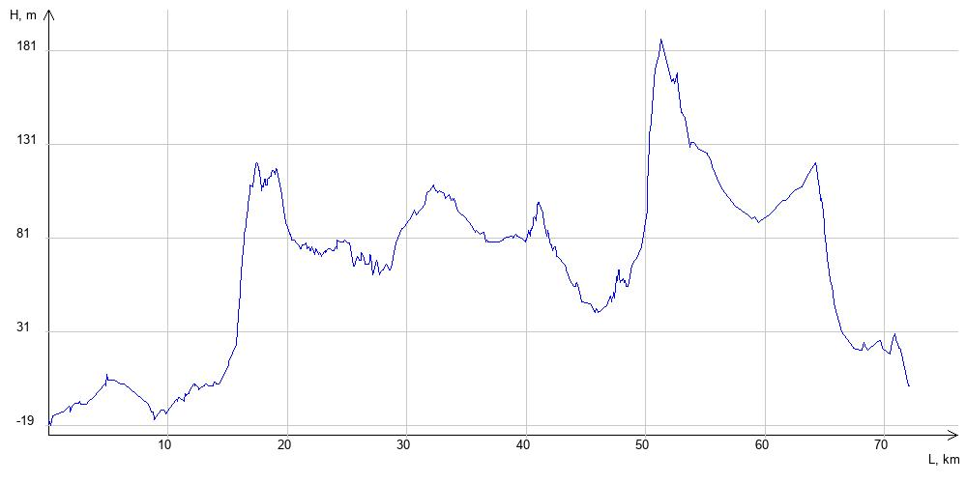
Расчёт категории трудности протяжённого препятствия
Кпр - коэффициент протяжённости
Протяжённость препятствия (Lпп): 72.082 км
Протяжённость ЛП (Lлп): 0 км
Кпр = 1 + (Lпп - Lлп)/100 = 1.72
Кпк - коэффициент покрытия
Протяжённость препятствия: 72082 м
Характеристика покрытия
№ | Длина участка, м | Вид покрытия | Кпк | Примечание
1 | 21600 | Асфальт/бетон, дорога в хорошем состоянии, сухая | 0.80 | ?
2 | 50482 | Грунт, дорога в хорошем состоянии, сухая | 1.40 | ?

Кпк = 1.22
Кнв - коэффициент набора высоты
Суммарный набор высоты: 596 м
Кнв = 1.30
Ккр - коэффициент крутизны
Средний уклон подъёмов: 1.94%
Средний уклон спусков: 1.77%
Ккр = 1.03
Кв - коэффициент высоты
Район похода: Горы Ближнего Востока
Средневзвешенная высота: 64.27 м
Кв = 1.00
С*Г - сезонно-географический показатель
Сезонный фактор: Благоприятный сезон
C = 1.00
Географический фактор: Благоприятные районы
Г = 1.00
Категорирование протяжённого препятствия
КТ = 1.72 * 1.22 * 1.30 * 1.03 * 1.00 * 1.00 * 1.00 = 2.81
Препятствие соответствует II категории трудности
5.2. Расчет категории сложности маршрута.
Сумма баллов за препятствия
Протяженные препятствия | К.Т. | КС
ПП1 | 3 | 6.79
ПП2 | 3 | 6.29
ПП3 | 3 | 7.13
ПП4 | 3 | 4.03
ПП5 | 2 | 3.88
ПП6 | 2 | 2.81
ПП7 | 1 | 1.51
ПП8 | 1 | 1.24
ПП9 | 1 | 1.80
Сумма балов за ПП: = 53.25 балла, в зачет 24+6.69+3=33.69 баллов.
Локальные препятствия
Тип локального препятствия | Количество | ЭП ( км) | Фото
переправа н\к | 7 | 4
Итого эквивалентный пробег 28 км
Расчет интенсивности
I= (Lф*Кэп+ЛП)*Тн/Тф*Lн
Кэп = (0,8*471.706+1*33+1,2*81.814.2+1,5*9.5+1.8*7.7)/603.52 = 0.866
Интенсивность: I = (603.52* 0.866 + 24)*10 / 11*500 = 0.994
Автономность: А=0.72
Категория сложности: КС = S*I*A = 33.69 * 0.994 *0.72 = 24.11 балла.
Велосипедный туристический маршрут третьей категории сложности должен соответствовать:
Параметр маршрута |  | по ЕВСКТМ | в реальности
Продолжительность маршрута |  | 10 дн | 11 дн
Протяженность маршрута |  | 500 км | 604 км
Категория сложности в баллах (КС) |  | 18-34 | 24
Минимальное количество препятствий | 2 к.т. | 1 | 2
 | 3 к.т. | 2 | 4

Пройденный маршрут по всем параметрам: протяженности, продолжительности и количеству баллов соответствует 3 к.с.

